RENDICION DE CUENTAS AÑO 2017

Principios constitucionales: transparencia, responsabilidad, eficacia, eficiencia e imparcialidad Y participación ciudadana en el manejo de los recursos públicos y los proyectos presentados. Documentos de política: Plan Nacional de Desarrollo, Plan de Desarrollo Territorial, Plan Educativo Institucional, Plan de Mejoramiento Institucional. ´ Marco Legal: Constitución Política, Ley 115 de 1994, Ley 715 de 2001, la Ley 489 de 1998 y la Ley 1474 de 2011, Decreto 4791 de 2008, Decreto 1860 de 1994, Directiva Ministerial No. 22 del 21 de julio de 2010.

CENTRO EDUCATIVO CABUYA

MUNICIPIO DE SAN CARLOS DEPARTAMENTO -CÓRDOBA

INFORME DE GESTIÓN Y RENDICIÓN DE CUENTAS AÑO 2017

CENTRO EDUCATIVO CABUYA
ENTIDAD TERRITORIAL: Córdoba
MUNICIPIO: San Carlos
DIRECCION: Vereda cabuya
MODALIDAD: Académica
NATURALEZA: Oficial
CALENDARIO: A
JORNADA: Mañana
CARÁCTER: Mixto
RESOLUCION DE APROBACION 326 del 22de Julio de 2011
NIVELES: Preescolar, Básica Primaria
EMAIL: ee_22367800004201@hotmail.com

CENTRO EDUCATIVO CABUYA
¿Qué es Rendición de Cuentas?
“La rendición de cuentas es el proceso en el cual las administraciones públicas del orden Nacional y Territorial y los servidores públicos comunican, explican y argumentan sus acciones a la sociedad” (MEN, 2007). La conforma el conjunto de acciones planificadas y su puesta en marcha por las instituciones del Estado con el objeto de informar a la sociedad acerca de las acciones y resultados producto de su gestión y permite recibir aportes de los ciudadanos para mejorar su desempeño. ¿Qué es Rendición de Cuentas? En este sentido la rendición de cuentas es un proceso de “doble vía” en el cual los servidores del Estado tienen la obligación de informar y responder por su gestión, y la ciudadanía tiene el derecho a ser informada y pedir explicaciones sobre las acciones adelantadas por la administración.

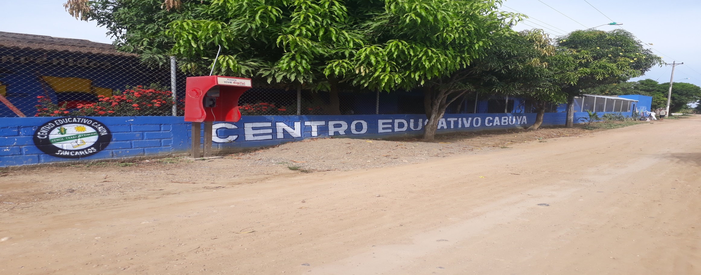

UN CENTRO EDUCATIVO QUE BUSCA FORJAR TALENTOS Y EDUCAR EN VALORES

HISTORIA DEL CENTRO EDUCATIVO CABUYA
La vereda cabuya está situada aproximadamente a tres kilómetros de la cabecera municipal de San Carlos en la margen izquierda de la vía que de este municipio conduce a Cereté.
La escuela está ubicada a 5 minutos de entrada de la vereda, fue fundada en el año 1955 con 30 estudiantes, por no tener local propio empezó funcionando en una casa de familia, su primera maestra fue PABLA NOVA VALVERDE (q.e.p.d). Tres años después el señor LORENZO HERNANDEZ (q.e.p.d) (LENCHO) dono un lote para que la escuela funcionara ya que la población estudiantil había crecido, en un principio se construyeron ranchos de palma y en adelante las autoridades municipales construyeron dos aulas. En adelante la población estudiantil fue creciendo hasta lograr obtener la primaria completa bajo la dirección de MARBELLA HOYOS DE MONTES.
Así mismo la secretaria de educación departamental en uso de sus atribuciones especiales establecidas en la ley 115 de 1994 y 715 del 2001, asocia a los establecimientos educativos rurales naciendo de esta manera el centro educativo CABUYA de la asociación de las escuelas, cabuya, coroza arriba, coroza abajo y san José de carolina, bajo la dirección de SADIE PEREZ DE VALVERDE (E) quien paso a retiro por cumplimiento de la ley.
De este modo la secretaría de Edu. Dptal nombra en encargo transitorio al licenciado LUIS ALFREDO REYES MARZOLA, cuya plaza fue sometida a concurso por el estado transitorio antes mencionado. Así fue como este cargo es ocupado por la licenciada VILMA GREGORIA CALLEJAS ALVAREZ nombrada en propiedad derecho obtenido mediante concurso de mérito realizado por la comisión nacional del servicio civil

El Centro educativo cabuya cuenta con cuatro sedes para el 2017
Se mostró una pequeña disminución de su población estudiantil debido a que la sede San José de Carolina se encuentra cercano al municipio de Ceretè y este le ofrece a los estudiantes beneficios educativos como medio de transporte gratis.
El Centro educativo atiende en el 2017 a 305 estudiantes distribuidos así:
Sede cabuya101
Sede coroza arriba 100
Sede coroza abajo 67
Sede Carolina 37
CIERRE DE BRECHAS
Porcentaje de educadores participando en el plan de formación: 50% ( Formación prensa escuela , escuela de padres)
Porcentaje de estudiantes con BAJOS DESEMPEÑOS el año escolar en preescolar y básica : 7.5 %
Porcentaje de deserción intra anual en preescolar y básica : 2,00 %
Porcentaje de estudiantes beneficiados con gratuidad: 100%. Nota: Excepto el modelo de educación para adultos
PLAN DE MEJORAMIENTO
CENTRO EDUCATIVO CABUYA.
2016 – 2018.
ULTIMA ACTUALIZACIÓN enero 2018
COMPONENTE GESTIÓN DIRECTIVA
SITUACION A MEJORAR | OBJETIVOS | ESTRATEGIAS | RECURSOS | RESPONSABLES | METAS CUMPLIDAS POR AÑO
Planta física de la sede principal y sedes. | - Mejorar aulas en todas las sedes (informática y salones).  - Decorar aulas y demás espacios escolares.  - Mantener conservadas las instalaciones del C EDU.CABUYA | - Gestión de escrituras del predio del Centro con entes gubernamentales.  - Uso de los recursos del COMPEC para mejoramiento de la planta física.  - Gestión ante la Alcaldía Municipal y la secretaria de educación.  - Concurso del aula mejor decorada por parte de docentes y estudiantes. Premiación en jornada cultural.  valores institucionales, misión visión, frases alusivas a los proyectos transversales, tiempo libre:  Cuida y valora tu cuerpo, construyendo una cultura de paz formamos verdaderos ciudadanos, leyendo , leyendo mi mundo voy construyendo,  - Pintura anual de las paredes externas e internas de todas las sedes. | Financiero, humanos, materiales y técnicos. | Directora.  Concejo directivo.  Docentes.  Padres de familia. | 50%  Uso de los recursos del COMPEC para mejoramiento de la planta física. | 30%  Gestión de escrituras del predio del Centro con entes gubernamentales para construcción y mejoramiento de aulas | 30%  Gestión ante la Alcaldía Municipal y la secretaria de educación. | 50%  Decoración de algunas aulas.

Mobiliario. | - Dotar las aulas de preescolar del mobiliario y material didáctico adecuados.  - Dotar las aulas de informática del mobiliario adecuado.  - Dotar de implementos deportivos a todas las sedes | - Uso de los recursos del COMPEC.  - Gestión ante la Alcaldía Municipal, Secretaría de educación municipal y departamental.  - Compra de implementos deportivos para las clases de educación física y semana cultural y participación en encuentros deportivos interinstitucionales. | Financiero, humanos, materiales y técnicos. | Directora.  Concejo directivo  Padres de familia. | 10 % en la dotación de material para preescolar | 60% Mantemiento de computadores | 50% en dotación de material deportivo | 60%

Apropiación de la misión, Visión, filosofía y principios . | - Contextualizar el componente conceptual (misión, visión, filosofía y principios).  - Contextualizar el proyecto de democracia en torno al horizonte institucional y la vivencia en valores.  - Evidenciar el horizonte institucional en espacios visibles del centro  - Direccionar el cumplimiento de los actos cívicos desde los proyectos transversales | - Jornadas pedagógicas.  - socialización con la comunidad educativa .  - Implementación de las normas de cortesía.  - Elaboración del horizonte institucional en pendones para todas las sedes.  - Elaboración y ejecución y seguimiento de cronograma de cumplimiento de los actos cívicos. | Financiero, humanos, plegables, memoria USB y video bean. | Director, concejo académico y docentes. | 40% en apropiación del horizonte institucional | 50% en conmemoración de actos cívicos | 70% en evidenciar el horizonte institucional.
Apropiación del componente conceptual del PEI por parte de la comunidad educativa. | - Publicar la misión y visión en las aulas de clase y en los cuadernos de los estudiantes de las diferentes áreas. | Publicación de la misión y visión en las aulas de clase y en los cuadernos de las diferentes áreas. | Financiero, humanos, plegables, carteleras, cuadernos. | Director y docentes.

Implementación en el PEI de políticas de personas con diversidad cultural. | - Adaptar políticas de inclusión de personas con diversidad cultural en el componente pedagógico del PEI. | - Diseño, implementación y socialización de programas de identidad cultural en el plan de estudios, programaciones y manual de convivencia  Durante primera semana institucional. | Financiero, humanos, plegables, memoria USB y video bean. | Director, concejo académico y docentes. | 10% existe un borrador del proyecto de inclusión escolar.  No se cumplió el desarrollo del proyecto de inclusión |  | 30% existe un borrador del proyecto de inclusión escolar.  No se cumplió el desarrollo del proyecto de inclusión
Seguimiento de los procesos educativos. | - Elaborar e implementar el plan de seguimiento de los procesos educativos. | - Diseño e implementación del plan de seguimiento de los procesos educativos. Durante las semanas institucionales. | Financiero, humanos, plegables, memoria USB y video bean. | Directora, docentes y consejo académico docente PTA. | 40%  Seguimiento de procesos |  | 50%  Seguimiento de procesos

Embellecimiento del espacio escolar. | - Ejecutar actividades contenidas en el proyecto de educación ambiental. | - Adecuación de espacios para jardinería y depósito de residuos sólidos.  - Instalación de canecas de basura en aula y patios. proyecto medio ambiente | Financiero, humanos, plantas, canecas, abono, memoria USB y video beam. | Docentes, estudiantes y padres de familia. | 40% en las actividades del proyecto ambiental |  | 40% en las actividades del proyecto ambiental
Apropiación del protocolo de inducción de estudiantes, docentes y directivos del C EDU CABUYA. | - Realizar actividades de inducción a estudiantes, docentes y directivos nuevos. | - Creación e implementación de protocolo de inducción a estudiantes, docentes y directivos nuevos en el manual de convivencia. Manual de convivencia. | Financiero, humanos, plegables, memoria USB y video beam. | Docentes,  Directora, estudiantes y padres de familia. | 40% inducción a docentes nuevos
Funcionalidad, responsabilidad y sentido de pertenencia de los diferentes órganos del gobierno escolar, conformados en el centro. | - Hacer que se cumplan con las diferentes funciones asignadas por los estamentos del gobierno escolar.  - Dar cumplimiento al plan de gobierno del personero estudiantil y seguimiento del mismo. | - Reuniones periódicas.  - Socialización del manual de funciones del gobierno escolar.  - Control seguimiento y evaluación proyecto educación para la democracia | PEI  Directivos Docentes.  Folletos.  Legislación  Manual de funciones. | Docentes  Directivos  Padres de familia  Directores de núcleo | 30%  Reuniones del consejo directivo  . |  | 30%  Reuniones del consejo directivo
Planeación | - Vincular la comunidad educativa en las diferentes actividades programadas por el Centro Educativo. | - Seguimientos periódicos al cronograma de actividades.  - Ejecución de las actividades. | Hojas, Lápiz, folletos, material fotocopiado plegables, carteleras, ,  Computador  Impresora, cámara, fotos,  Video bean.  Instalaciones del centro. | Docentes.  Directora.  Padres de familia.  Estudiantes. | 70%  Hacer seguimientos al cronograma de actividades.Ejecución de las actividades | 70%  Socialización de los resultados de las actividades. | 70%  Socialización de los resultados de las actividades

COMPONENTE GESTIÓN ACADÉMICA.
SITUACION A MEJORAR | OBJETIVOS | ESTRATEGIAS | RECURSOS | RESPONSABLES | METAS CUMPLIDAS POR AÑO
Plan de estudio | Articular y actualizar el plan de estudio con las programaciones de las redes municipales los programas todos a aprender, computadores para educar y derechos básicos del aprendizaje y políticas educativas de inclusión | - Actualización y socialización de planes de área con sus programaciones.  - Diseño de actividades con aprendizaje significativo desde las área de su interés.  - Seguimiento a las programaciones.  - Implementación del proyecto de vida en articulación con ética y valores humanos. | Hojas  Lápices.  CD  Computadores.  Impresora. | Docentes  Directora.  Coordinadora de las redes. | 2016 | 2017
 |  |  |  |  | 50% en actualización del plan de estudios | 80%
Actualización del PEI | - Articular proyectos de aula, y proyectos transversales con el quehacer pedagógico docente.  - Actualizar, socializar, e implementar el manual de convivencia del CEAGAR.  - Implementar planes de seguridad en caso de desastres naturales, con el proyecto de educación vial y manejo del tiempo libre. | - Restructuración y desarrollo de los proyectos de educación sexual, para la democracia, ambiente, de tiempo libre y proyectos de aula  - Actualización del manual de convivencia por parte de los docentes.  - Elaboración de diapositivas, plegables y reproducción del mismo.  - Socialización del manual de convivencia con padres y estudiantes.  - Adaptación y socialización del protocolo de atención en el manual y con padres de familia  - Elaboración y ejecución de planes de seguridad en caso de incendios y deslizamientos Durante primera semana institucional de enero plan de riesgos- Proyecto ambiental. | Computador.  Hojas.  Plegables.  Fotocopias.  Video vean. | Docentes  Directora.  Padres de familia.  Estudiantes. | 60%  Organizar, socializar, e implementar el manual de convivencia del CEAGAR. Elaboración  de los proyectos transversales e  implementación de los planes de seguridad en caso de desastres naturales | 70%
Modelo y enfoque pedagógico. | Adoptar e implementar el modelo pedagógico constructivista con enfoque social. | - Socialización del modelo pedagógico con la comunidad educativa.  - Inclusión en el PEI y en el plan de estudio y en los preparadores de clase, proyectos de aula, experiencias significativas y Escuela de padres. | Hojas  Computador  Impresora  PEI  Video beam | Docentes.  Directora.  Padres de familia. | 40%  Socializar el modelo con la comunidad educativa.  Inclusión en el PEI. | 50%
Resultados prueba saber. | Mejorar el desempeño de los estudiantes en las pruebas saber. | - Desarrollo de las clases de matemáticas y Lengua castellana conforme al Programa todos a Aprender.  - Capacitación a docentes y estudiantes en preguntas tipo prueba saber.  - Organización simulacros tipo prueba saber para todos los grados.  - Implementación de evaluaciones tipo prueba saber.  - Análisis e interpretación de resultados durante reuniones de concejo académico  - Aplicar actividades para mejorar el desarrollo de los estudiantes en las pruebas saber media hora antes de salir todos los días en las áreas de Matemáticas y Lenguaj  - Desarrollar los lunes el área de ee.ff y Artística en todos los grados.  - Implementar el cuaderno de caligrafía en el Área de Lenguaje | Fotocopias  Internet.  Impresora.  Lápiz. | Docentes.  Directora.  Estudiantes. | 20%  Capacitación a docentes y estudiantes en preguntas tipo prueba saber.  Análisis e interpretación de resultados. | 70%
Participación de los egresados. | Incentivar la participación de los egresados en las actividades programadas por el centro. | Vinculación de los egresados en las actividades programadas por el centro. Semana cultural, festival Gastronómico y Escuela de Padres. | Circulares  Cartas de invitación, computador, impresora, papel. | Docentes.  Directora.  Estudiantes egresados. | 40% vinculación de egresados en la jornada cultural | 40%
Rendimiento académico de los educandos. | Exaltar el buen desempeño académico de los estudiantes durante el año escolar.  Estímulo a estudiantes con mejores resultados. | Estimulación con premios para estudiantes con buen desempeño académico al finalizar cada periodo  en actos cívicos y clausura. | Premios.  Tricolor  Ficha de seguimiento. | Docentes.  Directora.  Estudiantes.  Padres de familia. | 50% | 80%
Puntualidad con las asistencias de docentes. | Mejorar la puntualidad y asistencia de los docentes a las diferentes actividades programadas por el centro. | - Cumplimiento con el control de asistencias de docentes.  - Entrega oportuna de permisos y excusas.  - Entrega oportuna de evaluación de desempeño y evidencias por docentes del 1278. | Control de asistencia.  Formato de permisos y excusas. | Directora.  Docentes.  Auxiliar administrativa. | 40% | 50%

COMPONENTE ADMINISTRATIVO Y FINANCIERA. Del año 2017 Para el año 2018
SITUACION A MEJORAR | OBJETIVOS | ESTRATEGIAS | RECURSOS | RESPONSABLES | METAS CUMPLIDAS POR AÑO
Apoyo administrativo (información, organización y registro) | Promover la Apropiación del manual de funciones y plan de trabajo para la auxiliar administrativa | - Capacitación permanente en informática y sistema.  - Entrega de actas de para reuniones de entrega a de informes del proceso formativo de los estudiantes. | Computadores.  Humanos. | Directora  Auxiliar administrativa |  | 2017
 |  |  |  |  |  | 70%
Adecuación del espacio administrativo | Mantener organizada la documentación del Centro. | Adecuación y organización de archivos y espacios administrativos. | Financieros.  Humanos  Archivador.  Carpetas. | Auxiliar administrativa, directora. |  | 60%
Cercado del Centro Educativo. | Brindar protección y seguridad al Centro y a la comunidad educativa. | - Uso de los recursos del COMPEC.  - Gestión ante la Alcaldía Municipal, Secretaría de educación municipal y departamental.  - Construcción y mantenimiento de cercados para el Centro Educativo.  - Construcción de muro de contención en forma de L | Financieros  Humanos. | Concejo directivo  Directora  Docentes.  Padres de familia. |  | 30%
Acompaña  miento al programa desayunos escolar. | Supervisar los alimentos para el programa desayuno escolar. | - Seguimiento de la preparación y suministros de los desayunos a los estudiantes.  - Control de planillas de estudiantes beneficiados. | Hojas  Lápiz  Registro de estudiantes beneficiados  Computador  Impresora | Docentes  Directora  Manipuladoras. |  | 80%
Servicios complementarios | Mantenimiento fotocopiador multifuncional. | - Uso de los recursos del COMPEC.  - Servicio de fotocopiadora.  - Uso de papel reciclado | . Fotocopiadora multifuncional.  Papel reciclado, resma de papel, tinta. | Docentes.  Estudiantes.  Directora. |  | 60%
Bienestar laboral | Propiciar por la convivencia en buen ambiente laboral | Implementar y la Política de bienestar laboral | Humanos  Papel  Video beam | Directora consejodirectivo

COMPONENTE GESTIÓN DE CONVIVENCIA Y DE LA COMUNIDAD.
SITUACION A MEJORAR | OBJETIVOS | ESTRATEGIAS | RECURSOS | RESPONSABLES | METAS CUMPLIDAS POR AÑO
Participación. | Capacitar a los padres de familia sobre educación sexual, ambiental, democracia, las TIC, Tiempo libre, Emprendimiento y Escuela de Padres.  Fortalecer la unidad de la Familia CEAGAR, la vivencia en valores y momentos de sano y libre esparcimiento | - Reunión de padres de familia.  - Selección de temas para padres de familia.  - Talleres, charlas en asambleas de padres y reuniones de entrega de informes académicos.  - Talleres, charla, reuniones con padres de familia bajo orientación de escuela de padres –SEM san Carlos y acompañamiento docente.  - Talleres, charla, reuniones con estudiantes, padres, de familia, egresados; bajo orientación de la Secretaría de Educación de San Carlos y acompañamiento docente.  - Realizar la Jornada cultural CEAGAR año 2017 con la participación de los padres de familia y orientación docente y festival gastronómico | Hojas  Lápiz  Computador  Impresora  Video beam. | Docentes.  Directora.  Padres de familia. | 85%  Capacitación en Reunión de padres de familia. | 85%
Adecuación conservación y mejoramiento de espacios, para actividades tecnológicas, recreativas, productivas, culturales y de promoción y conservación ambiental. | Adecuar los diferentes espacios para actividades deportivas, tecnológicas, culturales, recreativas y artesanales.  Articular el proyecto de educación ambiental con actividades de conservación del medio ambiente | - Adecuación del lote contiguo para la realización de actividades deportivas y culturales. Aseguramiento de la sala de informática de las sedes.  - Siembra de árboles ornamentales y frutales en todas las sedes. | Financieros, humanos. | Rectora, docentes  Concejo directivo y  Padre de familia. | 40%  Arreglo del lote para espacio deportivo.  Aseguramiento de la sala de informática. |  | 50%

PLAN DE MEJORAMIENTO
ACCION | OBJETIVO | ACTIVIDADES | RESPONSABLE | RECURSOS | TIEMPO
BARRIDO REGIONAL | Identificar que estudiantes se encuentran por fuera del sistema educativo, determinando sus lugares de residencia, conformación familiar y posibles causas para su no permanencia escolar. | Visitas casa a casa en busca de estudiante fuera del sistema escolar | Directivos, Docentes, y Estudiantes del Servicio Social | Institucionales  Financieros | Septiembre 2017
publicidad | Divulgar en la comunidad Iñiguista los cupos disponibles en cada grado, sede y las fechas de legalización de matrícula. | Perifoneo, volantes, murales, circulares, formatos, etc. | Directivos, Docentes líderes, estrategia “Ni uno menos” | Institucionales, Financieros | Octubre 2017
_{FIESTA DE MATRICULAS} | Legalizar la matrícula de los estudiantes del Centro Edu. Cabuya | Entrega de circulares. Firma de Hojas de matrículas | Directivos, Orientadoras, secretarios | Institucionales, Financieros | Noviembre 2017
ESTRATEGIAS  INNOVADORAS DE  APRENDIZAJE | Implementar estrategias innovadoras que conlleven al mejoramiento del proceso de lecto–escritura, haciendo uso de las TIC | Uso de actividades en las tabletas. Uso de clases integradas. Trabajo en equipo y colaborativo. Formación por proyectos. | Directivos, Docentes, | Institucionales, Financieros | Permanente
Institucionales  Financieros | Realizar acciones de seguimiento a los casos de bajo desempeño académico convivencia. | Charlas a los estudiantes sobre hábitos de estudio. Visitas domiciliarias. Diseño y promoción de un proyecto de vida. | Coordinadora | Institucionales, Financieros | Permanente
COMPROMISO DE  PADRES Y/O  ACUDIENTES | Comprometer a los padres y/o acudientes en el proceso de formación y permanencia de los estudiantes en la institución. | Charlas formativas. Remisión a instituciones gubernamentales Citación a padres de familia | Coordinadoras y  Orientadoras | Institucionales, Financieros | Permanente

PRUEBA SABER Y SUARTICULACION CON ELPROGRAMATRANSFORMACION DE LACALIDAD: «TODOS AAPRENDER»

EXISTE UNA INTERACCION PEDAGOGICA ALREDEDOR DEL PLAN DE ESTUDIOS, NO OBSTANTE, NO SE EVIDENCIAN LOS RESULTADOS DESEADO EN TODAS LAS AREAS EVALUADAS. UN ALTO PORCENTAJE DE ESTUDIANTES TIENEN DIFICULTADES EN LECTO. ESCRITURA
E S T R A T E G I A:

I M P L E M E N T A C I Ó N D E L P R O G R A M A T R A N S F O R M A C I O N D E L A C A L I D A D “ T O D O S A A P R E N D E R ”

PROCESO: Gestión Académica
LOGROS:
Analizar los resultados de las pruebas saber 2016 para elaborar l el plan de mejoramiento articulado en los planes de estudio y planes de clase con a la orientación del tutor del “PROGRAMA TODOS A APRENDER” del M.EN. orientados en a la práctica pedagógica para aumentar l el nivel de desempeño en las pruebas SABER.

RESULTADOS PRUEBA SABER 2017
CENTRO EDUCATIVO CABUYA
DATOS 2017
ESTABLECIMIENTO: C.EDUC. CABUYA: Córdoba
 | Primaria | Secundaria | Media
ISCE 2017 | 5.24
META 2018 | 6,24

QUE SE LOGRO?
GESTION DIRECTIVA
- Apoyo al desarrollo de proyectos pedagógicos como: proyecto ambiental, proyecto de ética y valores, proyecto de democracia y proyecto de educación sexual.
- Generación de un buen ambiente de trabajo .
- Trabajo permanente para dinamizar la gestión de aula.
- Apoyo al programa Todos Aprender
- Aplicación del índice de inclusión.
- Caracterización de los estudiantes por medio familiar, económico, social y situación de vulnerabilidad.
- Apoyo al desarrollo de proyectos transversales
- Implementación de acciones para mejorar los resultados de la prueba saber

GESTION ACADEMICA
Socialización a todos los estamentos de la comunidad educativa del Sistema Institucional de Evaluación de los Educandos (SIEE).
• Implementación de los Planes de Mejoramiento a los estudiantes con dificultades aprobados por el Consejo Académico e introducidos en el SIEE.
• Reorganización de la asignación académica.
• Fortalecimiento y apoyo al proceso de entrenamiento de las pruebas SABER a los estudiantes de los grados 3º y 5º .
• Implementación y fortalecimientos de las actividades del pre informe académico.
• Actualización de los planes de estudio, de acuerdo a los Derechos Básicos de Aprendizaje (DBA) suministrados por el Ministerio de Educación Nacional (MEN).

GESTÍON ADMINISTRATIVA Y FINANCIERA

- Mantenimiento de redes eléctricas
- Mantenimiento de ventiladores y aires acondicionados
- Capacitación de docentes.
- Proyección a la comunidad
- Actualización del inventario de bienes muebles del Centro Educativo.
- Actualización del inventario de gestión documental del Centro Educativo.

GESTIÓN DE LA COMINIDAD
- Desarrollo de la semana cultural.
- Celebración del día de las madres.
- Integración y Empoderamiento del Comité de Convivencia ya que se integró el centro educativo el recreo al centro educativo CABUYA mediante resolución de la secretaria de educación departamental como instancia mediadora de conflictos, estudio y análisis de casos críticos.
- Seguimiento de Orientación de los casos de los estudiantes remitidos por problemas académicos y con vivenciales.
- Orientación y desarrollo por parte de la policía de menores del municipio de san Carlos sobre sustancias psicoactivas.
- Orientación escuela de padres del centro educativo por parte de la alcaldía municipal de san Carlos.
COMO SE LOGRO ?

Las metas formuladas en nuestro Plan de Mejoramiento 2017 se han alcanzado en un 88 %; esto se logró con el apoyo, compromiso y liderazgo del director, del equipo de Gestión Directiva, administrativa, académica y comunitaria de los diferentes miembros del Gobierno Escolar y de todos los actores de la comunidad educativa.

QUE SE GASTO ?INFORME DE EJECUCION DE LOS FONDOS DE SERVICIOS EDUCATIVOS A DICIEMBRE 31 DE 2017 GESTION ADMINISTRATIVA Y FINACIERA
EJECUCION PRESUPUESTAL DE INGRESOS 02/01/2017 - 31/12/2017
CtaPpto |  |  | Concepto |  |  |  | Inicial |  | Adiciones |  |  | Disminuciones |  | DEFINITIVO |  | Ingresos |  |  | Por Ingresar
1 |  |  | INGRESOS |  |  |  | 30.000.000 |  | 728.258 |  |  | 2.539.235 |  | 28.189.023 |  | 28.189.023 |  |  | -
1.1 |  |  | INGRESOS OPERACIONALES |  |  |  | 30.000.000 |  | 728.258 |  |  | 2.539.235 |  | 28.189.023 |  | 28.189.023 |  |  | -
1.1.3 |  |  | TRANSFERENCIAS |  |  |  | 30.000.000 |  | - |  |  | 2.502.806 |  | 27.497.194 |  | 27.497.194 |  |  | -
1.1.3.1 |  |  | Transferencias Nacionales de Gratuidad |  |  |  | 30.000.000 |  | - |  |  | 2.502.806 |  | 27.497.194 |  | 27.497.194 |  |  | -
1.1.4 |  |  | RECURSOS DE CAPITAL |  |  |  | - |  | 728.258 |  |  | 36.429 |  | 691.829 |  | 691.829 |  |  | -
1.1.4.1 |  |  | Recursos de Capital |  |  |  | - |  | 678.258 |  |  | - |  | 678.258 |  | 678.258 |  |  | -
1.1.4.2 |  |  | Rendimientos Financieros |  |  |  | - |  | 50.000 |  |  | 36.429 |  | 13.571 |  | 13.571 |  |  | -
 |  |  |  |  |  |  | 30.000.000 |  | 728.258 |  |  | 2.539.235 |  | 28.189.023 |  | 28.189.023 |  |  | -
CODIGO |  | NOMBRE RUBRO |  | INICIAL | CREDITOS | CONTRACREDITOS |  |  |  | ADICION | REDUCCION |  | DEFINITIVO |  | COMPROMETIDO |  | SALDO X COMPROMETER | TOTAL COMPROMISOS PAGADOS
2 |  | GASTOS DE FUNCIONAMIENTO |  | 30.000.000 | 4.821.444,00 | 4.821.444,00 |  |  |  | 728.258,00 | 2.539.235,00 |  | 28.189.023,00 |  | 27.677.563,00 |  | 511.460,00 | 27.677.563,00
2.1 |  | SERVICIOS PERSONAL INDIRECTOS |  | 3.000.000 | 0,00 | 0,00 |  |  |  | 0,00 | 0,00 |  | 3.000.000,00 |  | 3.000.000,00 |  | 0,00 | 3.000.000,00
2.1.4 |  | Contratacion de servicios tecnicos y profesionales |  | 3.000.000 | 0,00 | 0,00 |  |  |  | 0,00 | 0,00 |  | 3.000.000,00 |  | 3.000.000,00 |  | 0,00 | 3.000.000,00
2.2 |  | GASTOS GENERALES. ADQUISICION DE BIENES Y SERVICIOS |  | 25.100.000 | 4.821.444,00 | 2.921.444,00 |  |  |  | 728.258,00 | 2.539.235,00 |  | 25.189.023,00 |  | 24.677.563,00 |  | 511.460,00 | 24.677.563,00
2.2.1 |  | Adquisición de bienes de consumo duradero |  | 3.100.000 | 0,00 | 1.477.194,00 |  |  |  | 0,00 | 502.806,00 |  | 1.120.000,00 |  | 1.120.000,00 |  | 0,00 | 1.120.000,00
2.2.10 |  | Gastos Bancarios |  | 200.000 | 0,00 | 0,00 |  |  |  | 50.000,00 | 36.429,00 |  | 213.571,00 |  | 179.513,00 |  | 34.058,00 | 179.513,00
2.2.2 |  | Adquisición de bienes de consumo final |  | 10.000.000 | 3.355.402,00 | 35.050,00 |  |  |  | 0,00 | 1.000.000,00 |  | 12.320.352,00 |  | 11.842.950,00 |  | 477.402,00 | 11.842.950,00
2.2.4 |  | Mantenimiento, conservación y reparación de instalaciones |  | 10.240.000 | 1.466.042,00 | 0,00 |  |  |  | 678.258,00 | 1.000.000,00 |  | 11.384.300,00 |  | 11.384.300,00 |  | 0,00 | 11.384.300,00
2.2.6 |  | Comunicación y Transporte |  | 600.000 | 0,00 | 600.000,00 |  |  |  | 0,00 | 0,00 |  | 0,00 |  | 0,00 |  | 0,00 | 0,00
2.2.7 |  | Impresos y publicaciones |  | 800.000 | 0,00 | 800.000,00 |  |  |  | 0,00 | 0,00 |  | 0,00 |  | 0,00 |  | 0,00 | 0,00
2.2.9 |  | Primas de Seguros |  | 160.000 | 0,00 | 9.200,00 |  |  |  | 0,00 | 0,00 |  | 150.800,00 |  | 150.800,00 |  | 0,00 | 150.800,00
2.3 |  | OTROS GASTOS GENERALES |  | 1.900.000 | 0,00 | 1.900.000,00 |  |  |  | 0,00 | 0,00 |  | 0,00 |  | 0,00 |  | 0,00 | 0,00
2.3.2 |  | Eventos Culturales, Deportivos y Científicos |  | 1.900.000 | 0,00 | 1.900.000,00 |  |  |  | 0,00 | 0,00 |  | 0,00 |  | 0,00 |  | 0,00 | 0,00
0 |  | 0 |  | 30.000.000 | 4.821.444,00 | 4.821.444,00 |  |  |  | 728.258,00 | 2.539.235,00 |  | 28.189.023,00 |  | 27.677.563,00 |  | 511.460,00 | 27.677.563,00
 | EUGENIO DANIEL GARCIA CONTRERAS |  |  |  |  |  |  | PAGO SUMINISTRO DE IMPLEMENTOS DE COSINA |  |  |  |  |  |  |  |  |  |  |  | 168.100
 | EUGENIO DANIEL GARCIA CONTRERAS |  |  |  |  |  |  | PAGO MANTENIMIENTO Y SUMINISTROS DE UTILES DE IMPRESORAS |  |  |  |  |  |  |  |  |  |  |  | 1.493.000
 | EUGENIO DANIEL GARCIA CONTRERAS |  |  |  |  |  |  | PAGO SUMINISTRO DE PAPELERIA Y UTILES DE IMPRESORA |  |  |  |  |  |  |  |  |  |  |  | 717.500
 | BANCO AGRARIO DE COLOMBIA |  |  |  |  |  |  | PAGO GASTOS BANCARIOS MES DE JULIO Y AGOSTO |  |  |  |  |  |  |  |  |  |  |  | 18.000
 | EUGENIO DANIEL GARCIA CONTRERAS |  |  |  |  |  |  | PAGO SUMINISTRO DE IMPLEMENTOS DE ASEO |  |  |  |  |  |  |  |  |  |  |  | 1.554.000
 | CILA ROMERO PEREZ |  |  |  |  |  |  | PAGO SUMINISTRO DE 4 VENTILADORES BLANCO |  |  |  |  |  |  |  |  |  |  |  | 520.000
 | CILA ROMERO PEREZ |  |  |  |  |  |  | PAGO SUMINISTRO DE 4 VENTILADORES LOCO |  |  |  |  |  |  |  |  |  |  |  | 600.000
 | DIRECCION DE IMPUESTOS Y ADUANAS NACIONALES - DIAN |  |  |  |  |  |  | PAGO DE RETENCION EN LA FUENTE |  |  |  |  |  |  |  |  |  |  |  | 192.000
 | EUGENIO DANIEL GARCIA CONTRERAS |  |  |  |  |  |  | PAGO SUMINISTRO DE MATERIALES DE PAPELERIA Y OFICINA |  |  |  |  |  |  |  |  |  |  |  | 642.950
 | EUGENIO DANIEL GARCIA CONTRERAS |  |  |  |  |  |  | PAGO SUMINISTRO DE MATERIALES DE PAPELERIA |  |  |  |  |  |  |  |  |  |  |  | 1.346.150
 | EUGENIO DANIEL GARCIA CONTRERAS |  |  |  |  |  |  | PAGO SUMINISTRO DE IMPLEMENTOS DE ASEO |  |  |  |  |  |  |  |  |  |  |  | 491.400
 | EUGENIO DANIEL GARCIA CONTRERAS |  |  |  |  |  |  | PAGO SUMINISTRO DE CANDADOS, MICROFONO Y ENTRE OTROS |  |  |  |  |  |  |  |  |  |  |  | 696.250
 | EUGENIO DANIEL GARCIA CONTRERAS |  |  |  |  |  |  | PAGO MANTENIMIENTO DE FOTOCOPIADORA KIOCERA, COMPUTADORES Y REINSTALACION DE SISTEMA OPERATIVO EN COMPUTADORES |  |  |  |  |  |  |  |  |  |  |  | 1.245.000
 | OSWALDO ENRIQUE MUSKUS ALVAREZ |  |  |  |  |  |  | PAGO MANTENIMIENTO DE 4 PUERTAS DE LOS BAÑOS, CLOSET Y ELABORACION DE 2 MESAS PARA COROZA ABAJO |  |  |  |  |  |  |  |  |  |  |  | 924.500
 | DOMINGO ARGEL SALGADO DOMINGO |  |  |  |  |  |  | PAGO MANTENIMIENTO EN SOLDADURAS DE SILLAS EN LAS SEDES COROZA ARRIBA, COROZA ABAJO, CAROLINA Y SEDE PRINCIPAL CABUYA |  |  |  |  |  |  |  |  |  |  |  | 638.300
 | DOMINGO ARGEL SALGADO DOMINGO |  |  |  |  |  |  | PAGO ELABORACION DE UN PROTECTOR EN HIERRO PARA UNA ALBERCA |  |  |  |  |  |  |  |  |  |  |  | 212.800
 | DOMINGO ARGEL SALGADO DOMINGO |  |  |  |  |  |  | PAGO MANTENIMIENTOS DE UNA PUERTA METALICA Y CAMBIO DE CHAPA DE CERRADURA EN LA SEDE COROZA ABAJO |  |  |  |  |  |  |  |  |  |  |  | 212.800
 | UBALDO RAFAEL DIAZ ARIZA |  |  |  |  |  |  | PAGO MANTENIMIENTOS DE PARED EN LA SEDE COROZA ABAJO Y SEDE PRINCIPAL CABUYA |  |  |  |  |  |  |  |  |  |  |  | 138.300
 | OZONO CLASICA DE COLOMBIA S.A.S |  |  |  |  |  |  | PAGO MANTENIMIENTOS DE FILTRO EN TODAS LAS SEDES COROZA ARRIBA, COROZA ABAJO, CAROLINA Y SEDE PRINCIPAL CABUYA |  |  |  |  |  |  |  |  |  |  |  | 360.000
 | OSWALDO ENRIQUE MUSKUS ALVAREZ |  |  |  |  |  |  | PAGO MANTENIMIENTO DE 2 MARCOS DE LAS PUERTAS DE LOS BAÑOS, ARREGLO Y MONTURA DE LA PUERTA DEL BAÑO INTERNO EN LA SEDE CABUYA |  |  |  |  |  |  |  |  |  |  |  | 271.300
 | RAFAEL DARIO NEGRETE MACHADO |  |  |  |  |  |  | PAGO MANTENIMIENTOS Y PUBLICIDAD EN LA SEDE COROZA ARRIBA, CORAZA ABAJO, CAROLINA Y SEDE PRINCIPAL CABUYA |  |  |  |  |  |  |  |  |  |  |  | 745.000
 | FUNDACION ACCION CARIBE |  |  |  |  |  |  | PAGO FINAL DEL CONTRATO ASESORIAS ESPECIALIZADAS CONTABLES, FINANCIERAS Y PRESUPUESTALES Y ELABORACION DEL INFORME A LA CONTRALORIA DEPARTAMENTAL SECRETARIA DE EDUCACION DEPARTAMENTAL, SECRETARIA DE EDUCACION MUNICIPAL E INFORME SIFSE VIGENCIA 2017 |  |  |  |  |  |  |  |  |  |  |  | 1.800.000
 | DIRECCION DE IMPUESTOS Y ADUANAS NACIONALES - DIAN |  |  |  |  |  |  | PAGO RETENCION EN LA FUENTE MES DE NOVIEMBRE |  |  |  |  |  |  |  |  |  |  |  | 135.000
 | OSWALDO ENRIQUE MUSKUS ALVAREZ |  |  |  |  |  |  | PAGO SUMINISTRO DE PROTECTORES EN HIERRO PARA VENTANAS |  |  |  |  |  |  |  |  |  |  |  | 600.000
 | DOMINGO ARGEL SALGADO DOMINGO |  |  |  |  |  |  | PAGO MANTENIMIENTOS Y SUMINISTROS DE PUERTAS EN LA SEDE COROZA ABAJO |  |  |  |  |  |  |  |  |  |  |  | 200.000
 | DOMINGO ARGEL SALGADO DOMINGO |  |  |  |  |  |  | PAGO SUMINISTRO DE DIVISIONES DE SALONES |  |  |  |  |  |  |  |  |  |  |  | 178.000
 | BANCO AGRARIO DE COLOMBIA |  |  |  |  |  |  | PAGO GASTOS BANCARIOS DE LOS MESES OCTUBRE, NOVIEMBRE Y DICIEMBRE |  |  |  |  |  |  |  |  |  |  |  | 37.200

BENEFICIARIO | CONCEPTO | VALOR
FUNDACION ACCION CARIBE | PAGO ABONO 40% DEL CONTRATO ASESORIAS ESPECIALIZADAS CONTABLES, FINANCIERAS Y PRESUPUESTALES Y ELABORACION DEL INFORME A LA CONTRALORIA DEPARTAMENTAL SECRETARIA DE EDUCACION DEPARTAMENTAL, SECRETARIA DE EDUCACION MUNICIPAL E INFORME SIFSE VIGENCIA 2017 | 1.200.000
BANCO AGRARIO DE COLOMBIA | PAGO GASTOS BANCARIOS MES DE MARZO | 16.000
LA PREVISORA S. A COMPAÑÍA DE SEGUROS | PAGO POLIZAS DE MANEJO DIRECTORA Y PAGADORA DE EL CENTRO EDUCATIVO CABUYA | 150.800
UBALDO RAFAEL DIAZ ARIZA | PAGO MANTENIMIENTO DE 2 CLOSET, ARREGLO DE PUERTA Y PISO DEL PATIO ENTRE OTROS. | 640.000
EUGENIO DANIEL GARCIA CONTRERAS | PAGO SUMINISTRO DE ARTICULOS DE PAPELERIA | 1.507.200
EUGENIO DANIEL GARCIA CONTRERAS | PAGO SUMINISTRO DE ARTICULOS DE PAPELERIA | 109.100
EUGENIO DANIEL GARCIA CONTRERAS | PAGO SUMINISTRO DE MATERIAL DE ASEO | 686.300
UBALDO RAFAEL DIAZ ARIZA | PAGO MANTENIMIENTO DE UN AULA DE CLASES EN LA SEDE COROZA ARRIBA | 350.000
PEDRO JUAN FLOREZ CASTILLA | PAGO MANTENIMIENTO DE 3 AIRES ACONDICIONADOS Y ARREGLO DE UNO DE ELLOS | 340.000
LEVIS DE JESUS MUSKUS PACHECO | PAGO SUMINISTRO DE MATERIAL DE CONSTRUCCION | 451.500
LEVIS DE JESUS MUSKUS PACHECO | PAGO SUMINISTRO DE MATERIAL DE CONSTRUCCION | 420.500
EUGENIO DANIEL GARCIA CONTRERAS | PAGO SUMINISTRO DE ARTICULOS DE PAPELERIA, OFICINA Y DE PUBLICIDAD | 484.000
EUGENIO DANIEL GARCIA CONTRERAS | PAGO SUMINISTRO, MANTENIMIENTO DE IMPRESORA EPSON L210 Y ARREGLO DE UN TELEVISOR | 275.000
AMANDA SALAZAR DE TORO | PAGO MANTENIMIENTO Y CAMBIO DE LAS PIEDRAS DE 4 FILTROS DE AGUA EN LA SEDE PRINCIPAL Y SUS SEDES | 355.000
EUGENIO DANIEL GARCIA CONTRERAS | PAGO SUMINISTRO DE ARTICULOS DE PAPELERIA | 97.000
BANCO AGRARIO DE COLOMBIA | PAGO GASTOS BANCARIOS MES DE ABRIL | 100.313
DIRECCION DE IMPUESTOS Y ADUANAS NACIONALES - DIAN | PAGO RETENCION EN LA FUENTE MES DE ABRIL | 169.000
BANCO AGRARIO DE COLOMBIA | PAGO GASTOS BANCARIOS MES DE JUNIO | 8.000
UBALDO RAFAEL DIAZ ARIZA | PAGO ARREGLO DE PISOS, VARETAS DEL RANCHO DE PALMA MÚLTIPLE E INSTALACIÓN DE ANGEO DE VENTANAS DE LA COCINA DE LA SEDE PRINCIPAL CABUYA | 1.755.400
AMANDA SALAZAR DE TORO | PAGO CAMBIO DE CIRCUITO, VALVULA COMPLETA Y DE VENTURY | 102.000
PEDRO JUAN FLOREZ CASTILLA | PAGO CAMBIO DE PANTALLA, SOCALOS, ARREGLOS Y MATENIMIENTOS PREVENTIVOS DE VENTILADORES EN TODAS LAS SEDES E INSTALACION DE VENTILADORES NUEVOS | 1.905.000
RAFAEL DARIO NEGRETE MACHADO | PAGO MANTENIMIENTO EN LA SEDE PRINCIPAL | 509.600
UBALDO RAFAEL DIAZ ARIZA | PAGO MANTENIMIENTO DE TRES VENTANAS, UNA PUERTA Y UN PROTECTOR | 191.500
PEDRO LUIS PASTRANA RAMIREZ | PAGO MANTENIMIENTO DE UNA RED AGUA EN LA SEDE COROZA ABAJO | 212.800

BALANCE GENERAL PERIODO 01/02/2017 31/120/2017
1 | ACTIVOS | 126.303.644,00
11 | EFECTIVO | 829.244,00
1105 | CAJA | 791.618,00
1110 | DEPOSITOS EN INSTITUCIONES FINANCIERAS | 37.626,00
14 | DEUDORES | 7.737.000,00
1413 | TRANSFERENCIAS POR COBRAR | -
1470 | OTROS DEUDORES | 7.737.000,00
16 | PROPIEDADES. PLANTA Y EQUIPO | 116.237.400,00
1640 | EDIFICACIONES | 65.300.000,00
1655 | MAQUINARIA Y EQUIPO | 1.000.000,00
1665 | MUEBLES. ENSERES Y EQUIPOS DE OFICINA | 36.185.400,00
1670 | EQUIPOS DE COMUNICACION Y COMPUTACION | 13.752.000,00
17 | BIENES DE BENEFICIO Y USO PUBLICO | 1.500.000,00
1705 | BIENES DE BENEFICIO Y USO PÚBLICO E HISTÓRICOS Y CULTURALES EN CONSTRUCCIÓN | 1.500.000,00
2 | PASIVOS | 317.784,00
24 | CUENTAS POR PAGAR | 317.784,00
2401 | ADQUISICION DE BIENES Y SERVICIOS NACIONALES | -
2436 | RETENCION EN LA FUENTE E IMPUESTO TIMBRE | 317.784,00
3 | PATRIMONIO | 125.985.860,00
31 | HACIENDA PUBLICA | 125.985.860,00
3105 | CAPITAL FISCAL | 114.834.810,00
3110 | RESULTADO DEL EJERCICIO | 11.151.050,00

ESTADO DE ACTIVIDAD ECONOMICA, FINANCIERA Y SOCIAL PERIODO 01/02/2017 31/120/2017
4 | INGRESOS | 27.510.765,00
44 | TRANSFERENCIAS | 27.497.194,00
4408 | SISTEMA GENERAL DE PARTICIPACIONES (SGP) | 27.497.194,00
48 | OTROS INGRESOS | 13.571,00
4805 | FINANCIEROS | 13.571,00
5 | GASTOS | 26.557.563,00
51 | ADMINISTRACION (FUNCIONAMIENTO) | 26.378.050,00
5111 | GENERALES | 26.378.050,00
58 | OTROS GASTOS | 179.513,00
5805 | FINANCIEROS | 179.513,00
 | E.A.E.F.S | 953.202,00

QUE SE PROYECTA A FUTURO?

- Aumento de cobertura y ampliación del servicio educativo hasta el nivel de educación básica secundaria.
- Articulación, en la práctica, del enfoque ambiental y el Modelo Pedagógico constructivista.
- Continuar con las gestiones para la consecución de nuevas aulas, unidades sanitarias, sala de maestros, laboratorio, polideportivos, unidad administrativa en las sedes educativas.
- Adecuación y mantenimiento del cerramiento en todas las sedes educativas.
- Adecuación de la sala de informática de las sedes educativas.
- Ejecución de las acciones del Plan de Prevención de Riesgos.

EVICENCIAS FOTOGRAFICAS

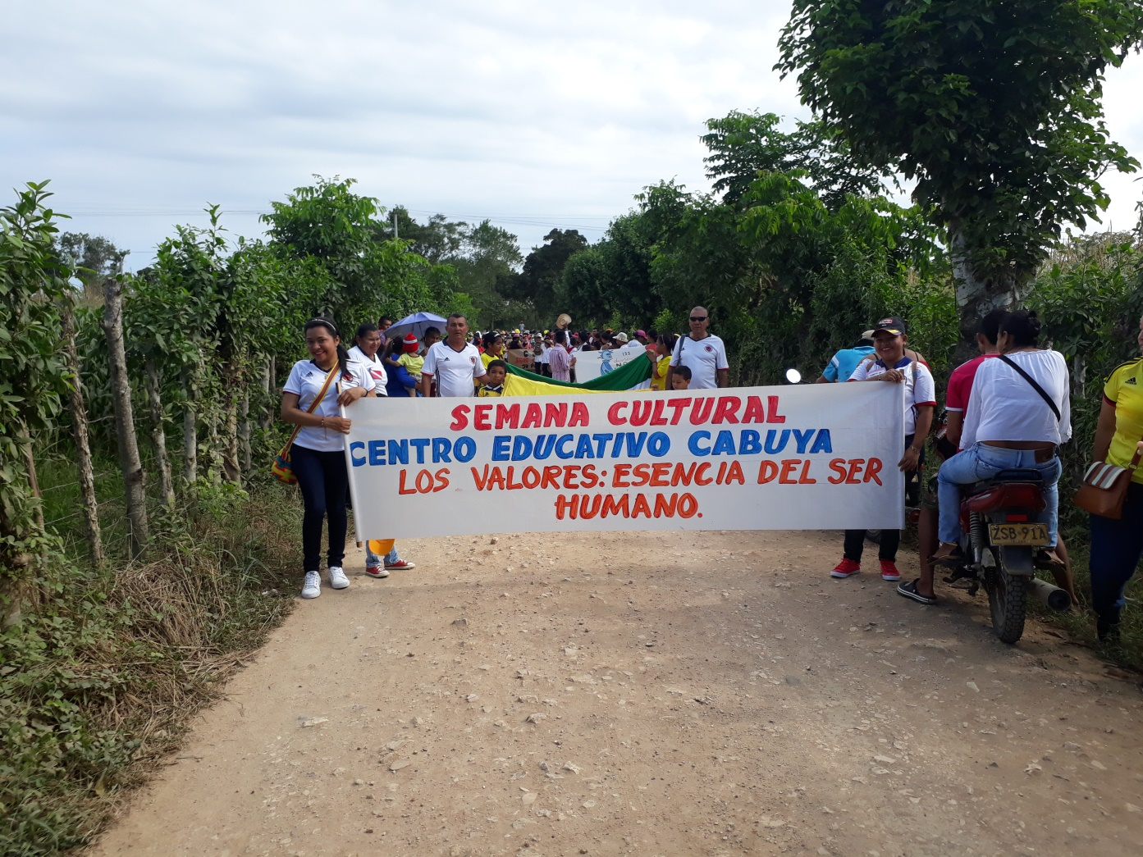
Semana cultura

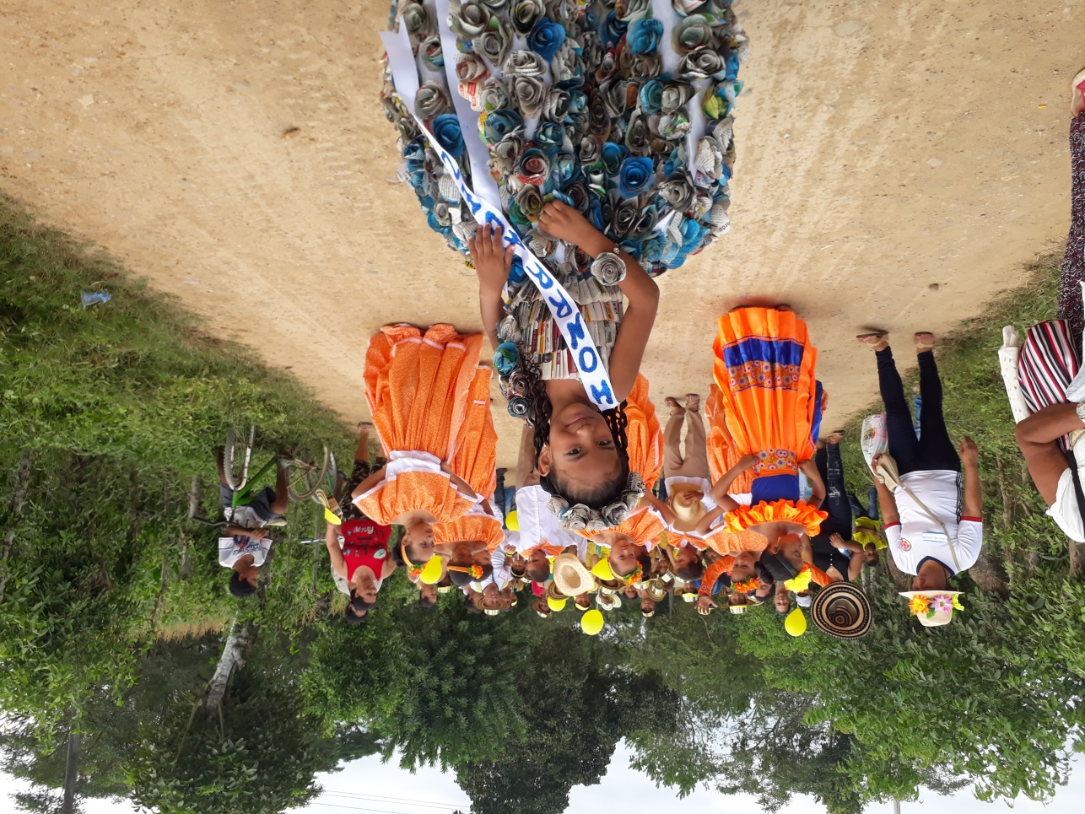

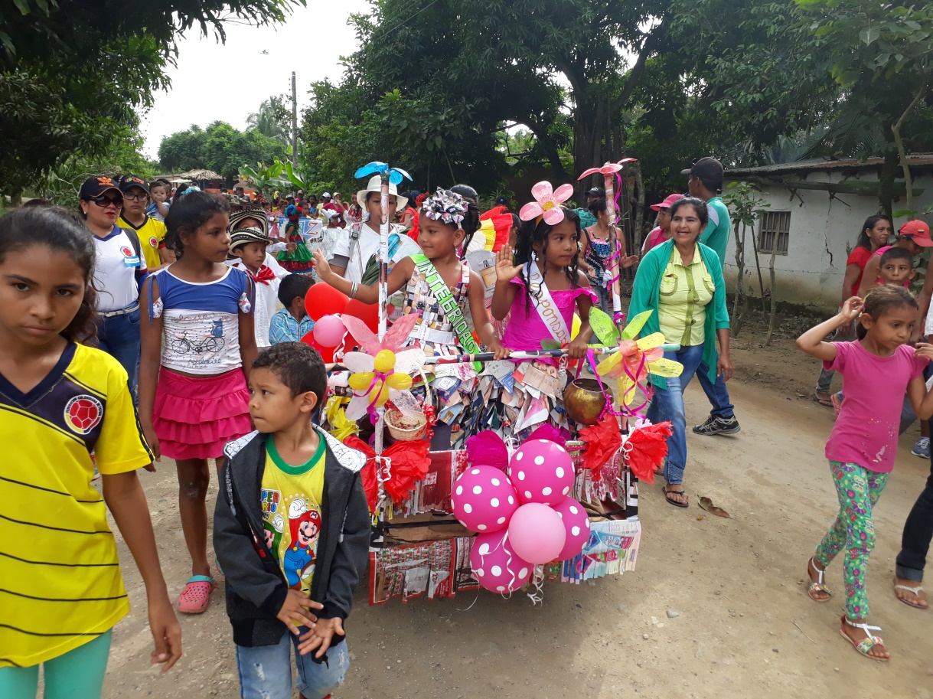

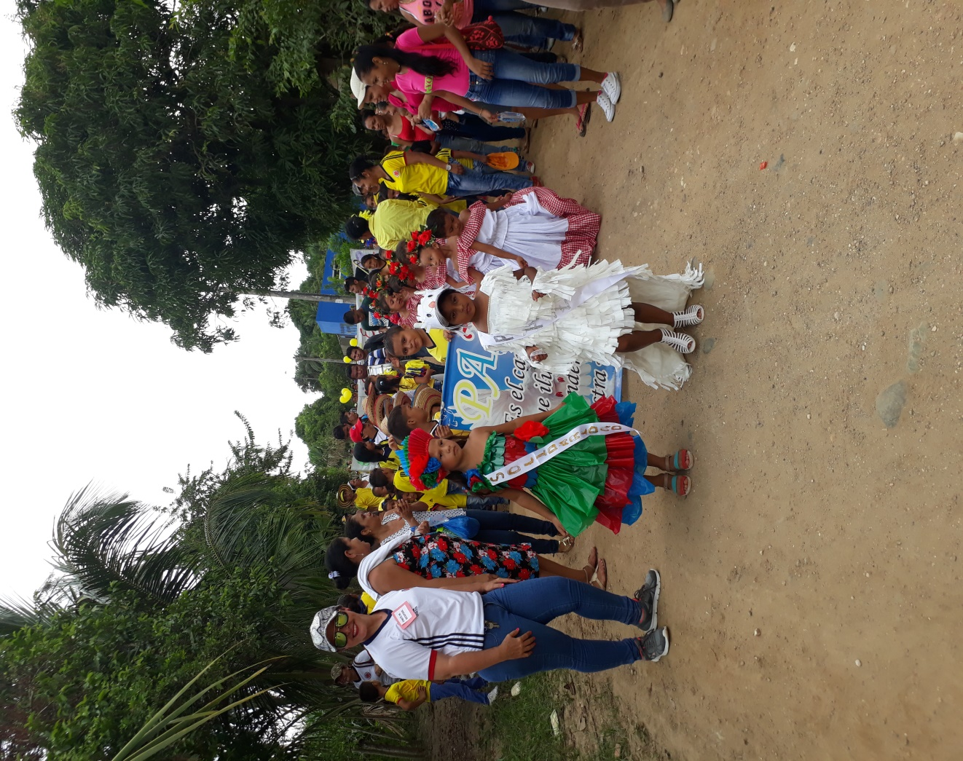
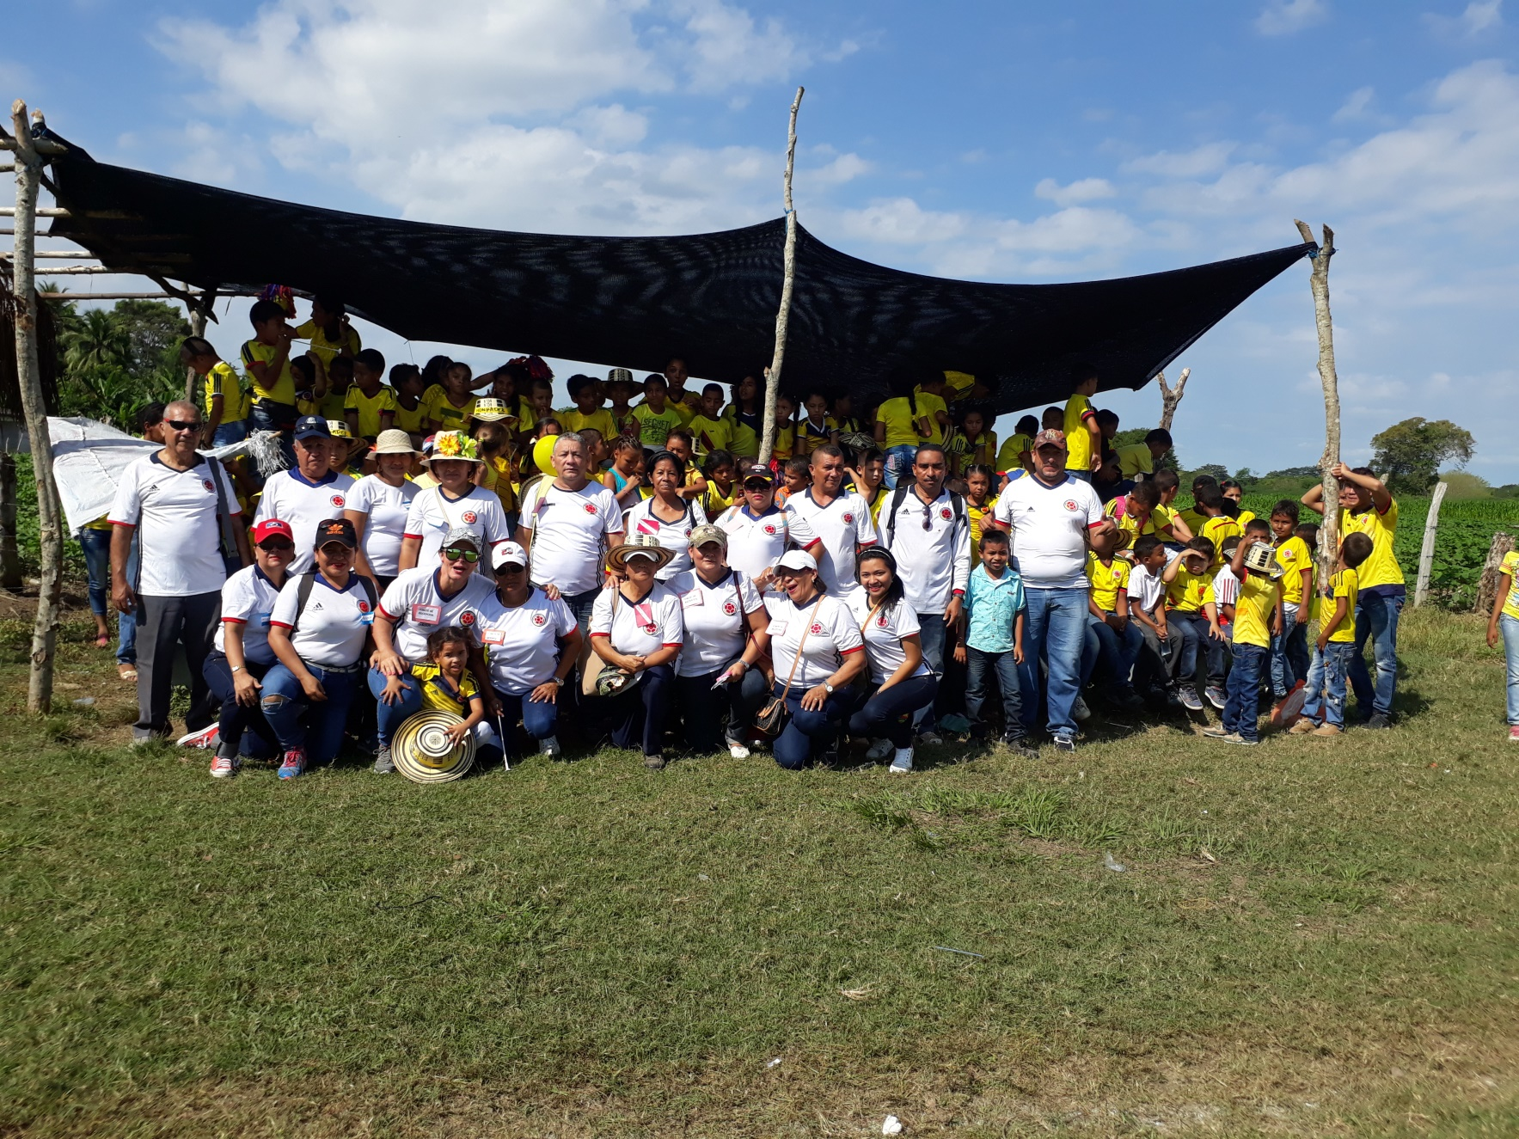
MANTENIMIENTO DE VENTILADORES SEDE COROZA ARRIBA

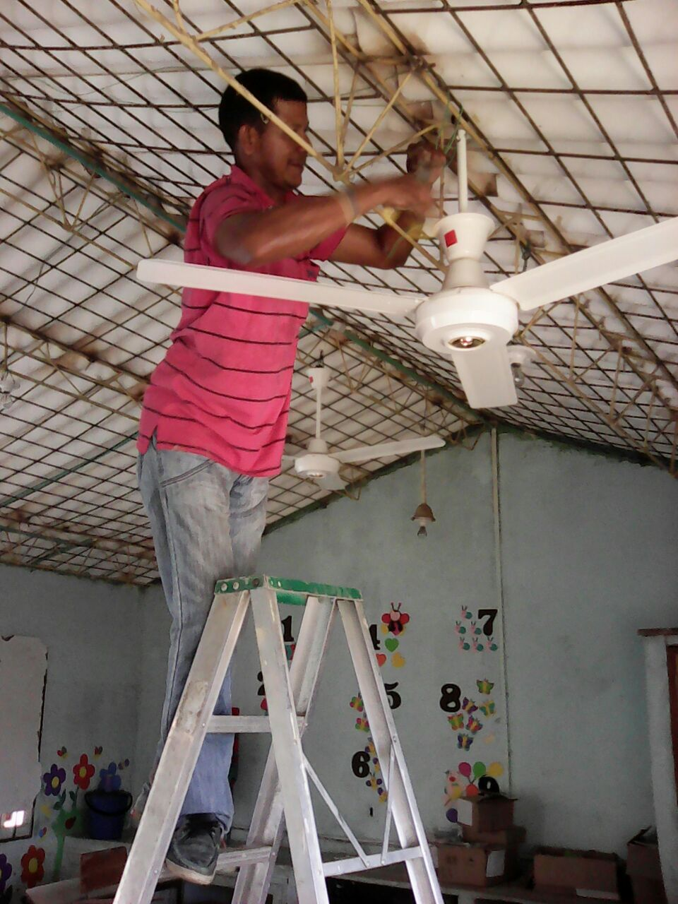

SEDE COROZA ABAJO
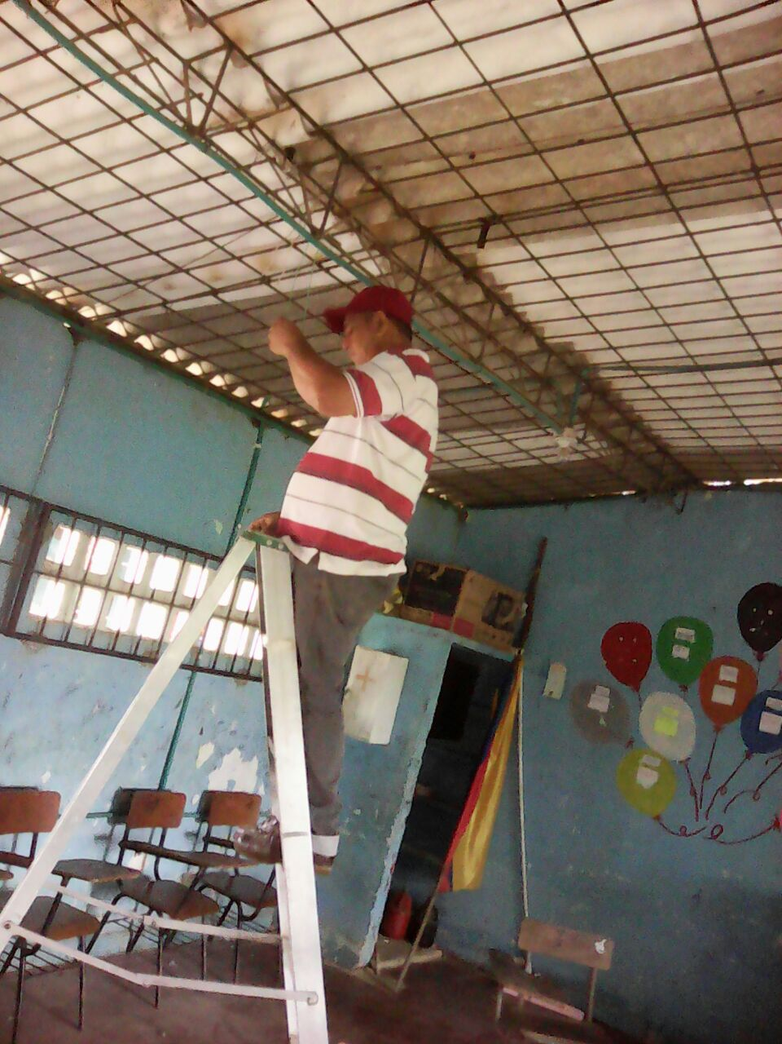

SEDE CABUYA

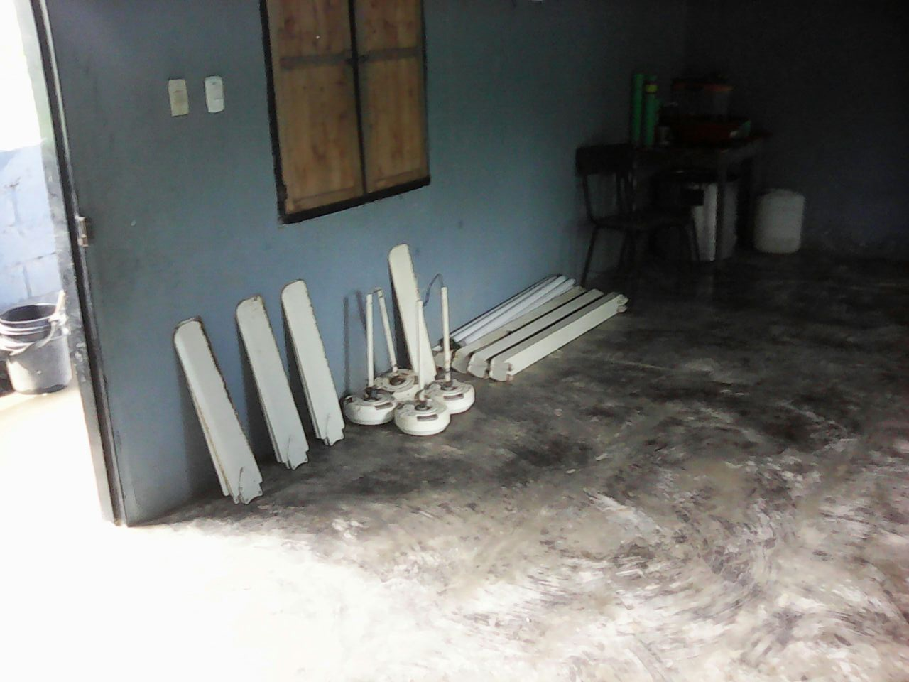
MANTENIMIENTO DE PISO SEDE CABUYA
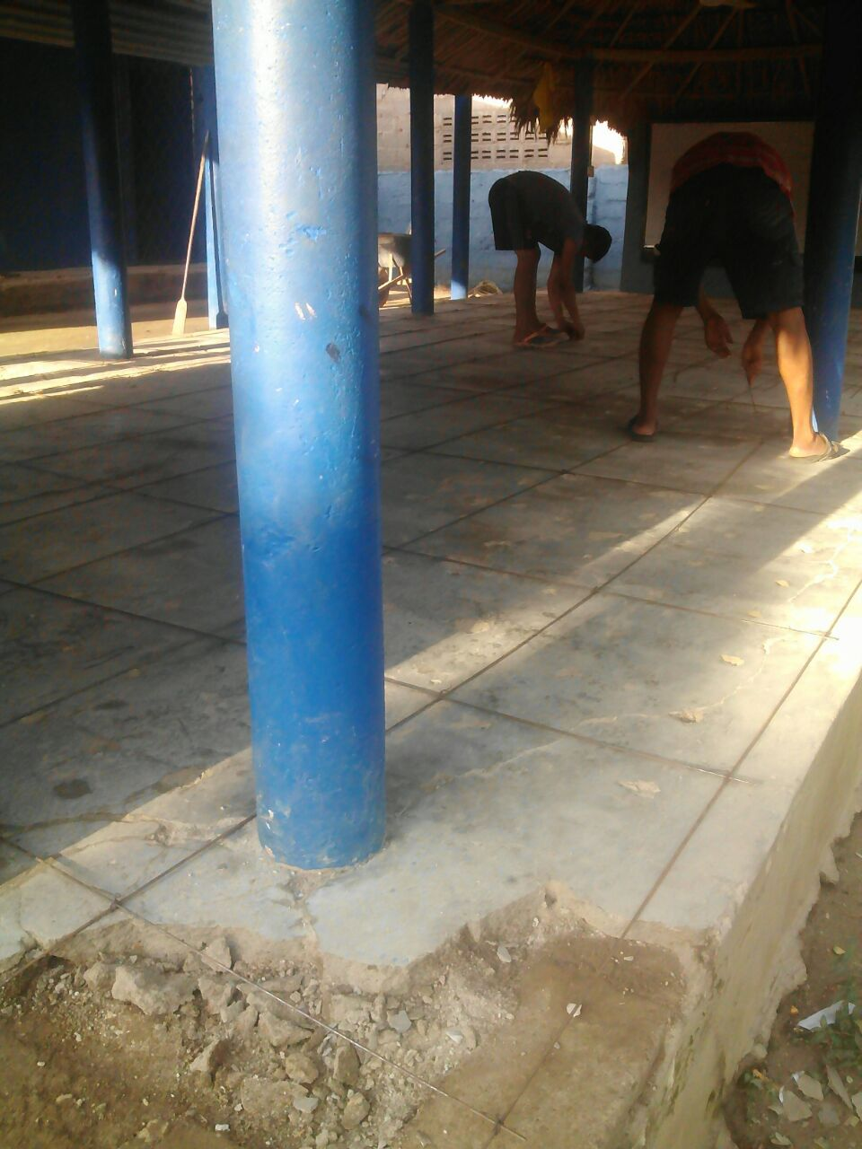
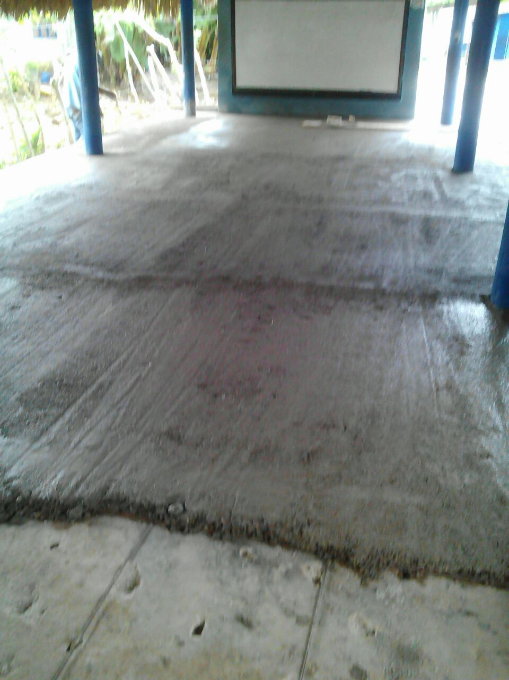
PUERTA DE SEDE COROZA ABAJO
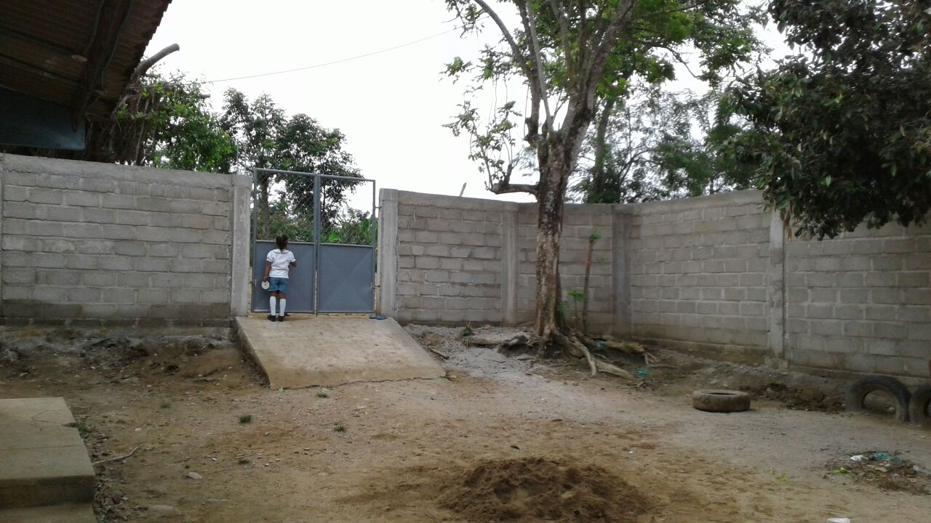

PROYECTOS TRANSVERSALES
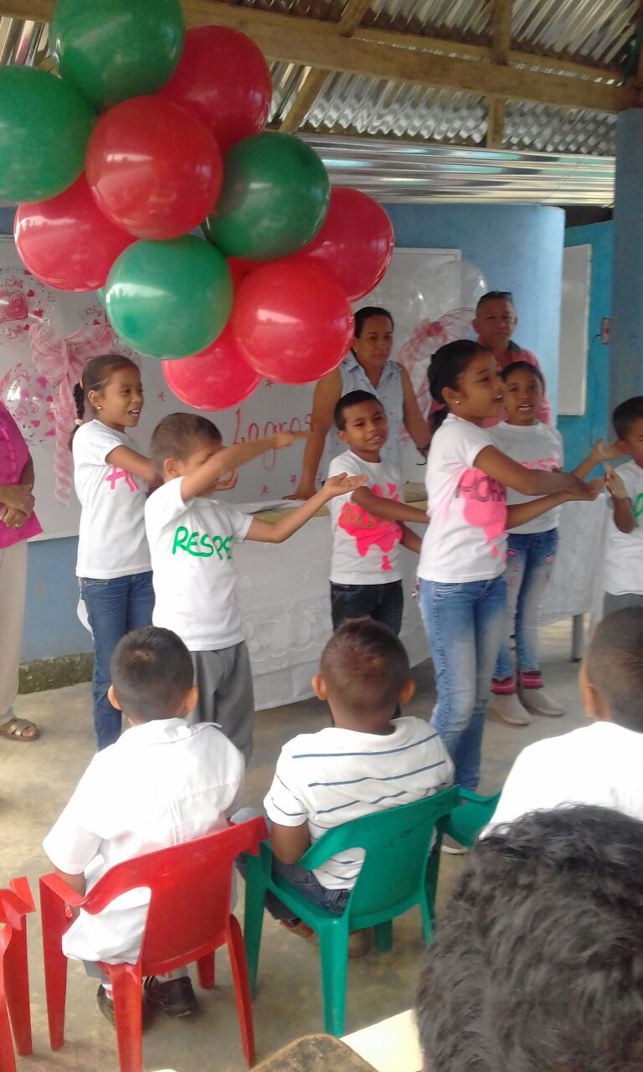

DIA DEL LOGRO
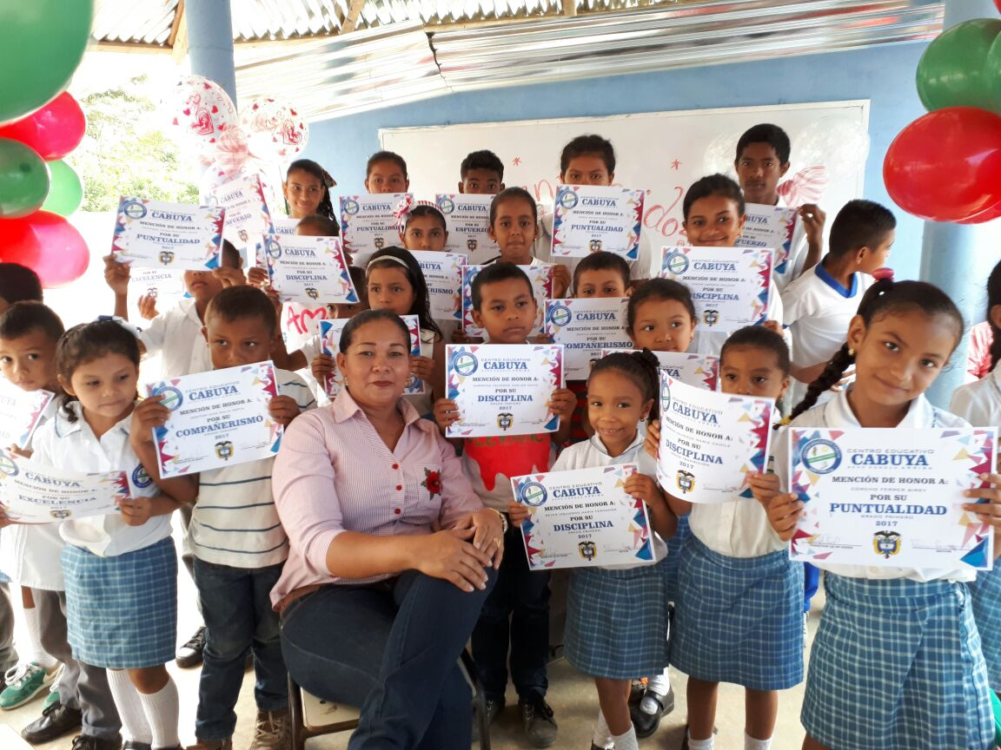

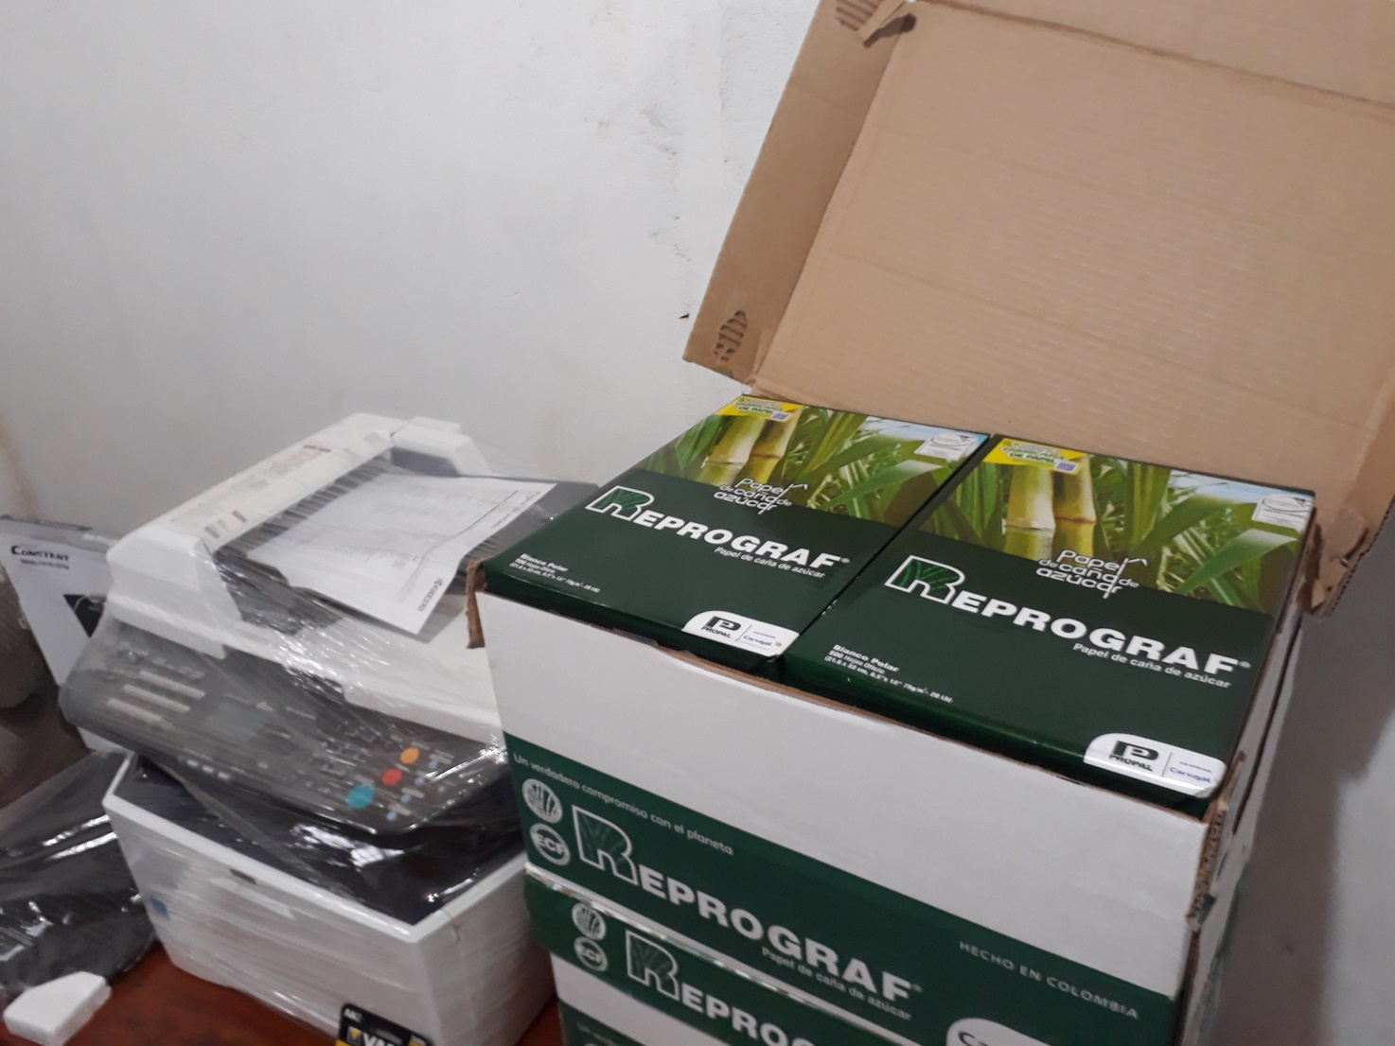

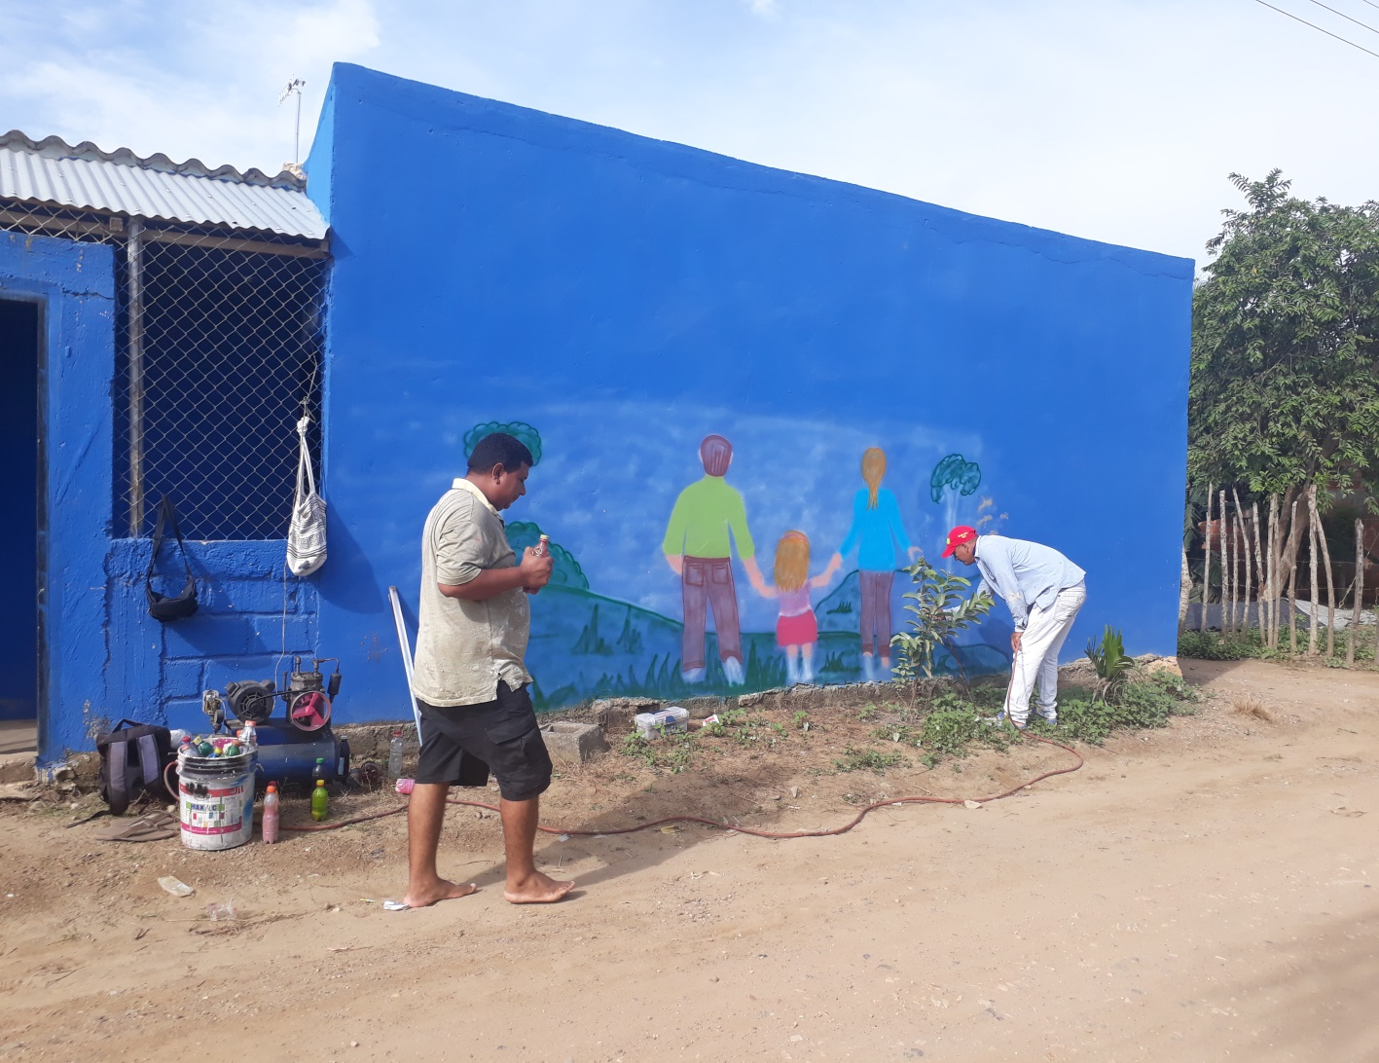
MURALES

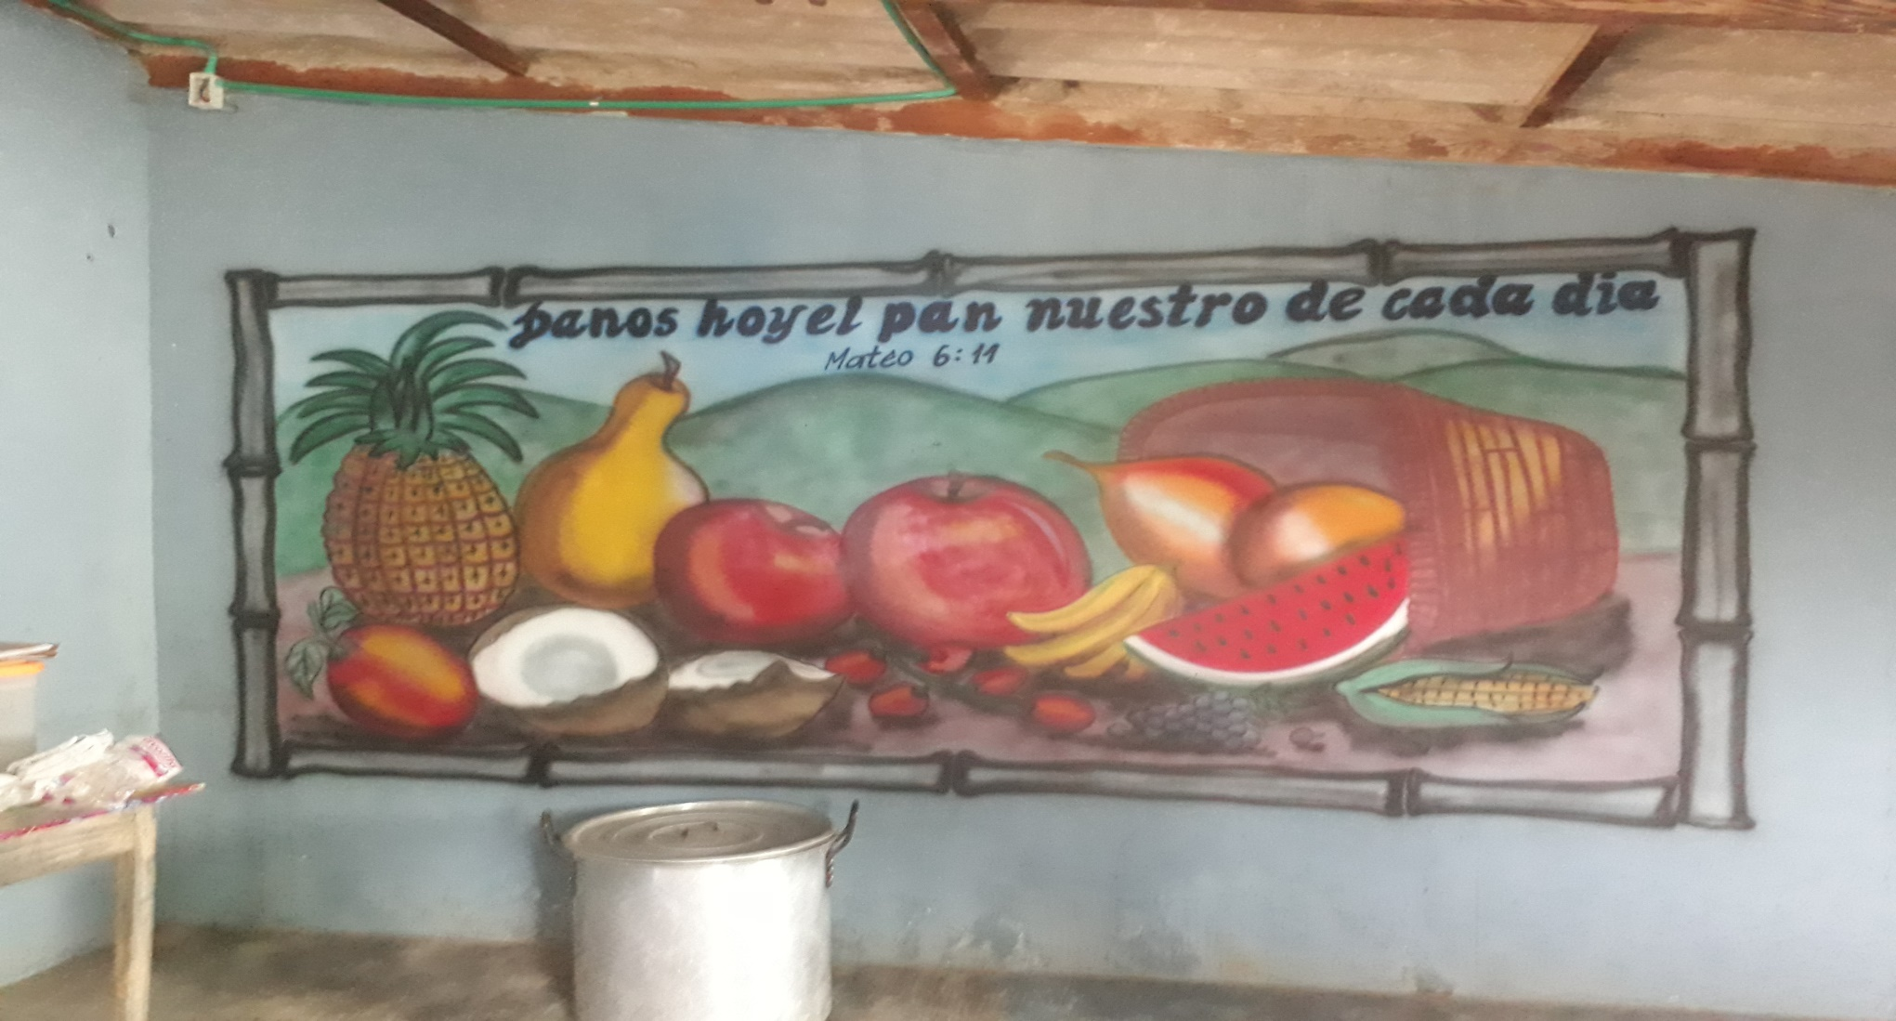

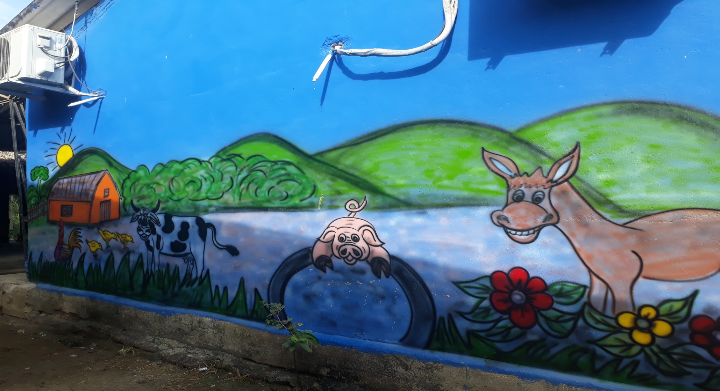

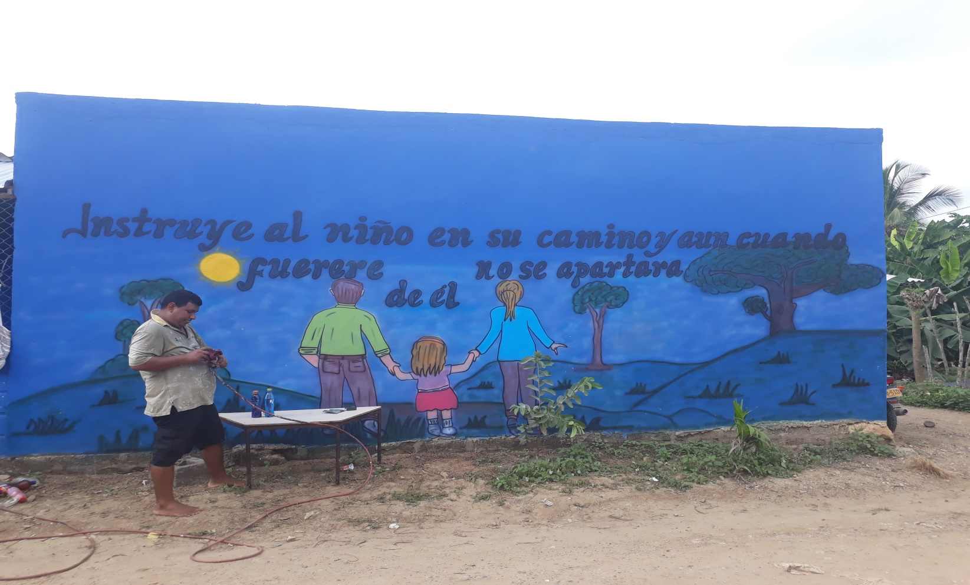

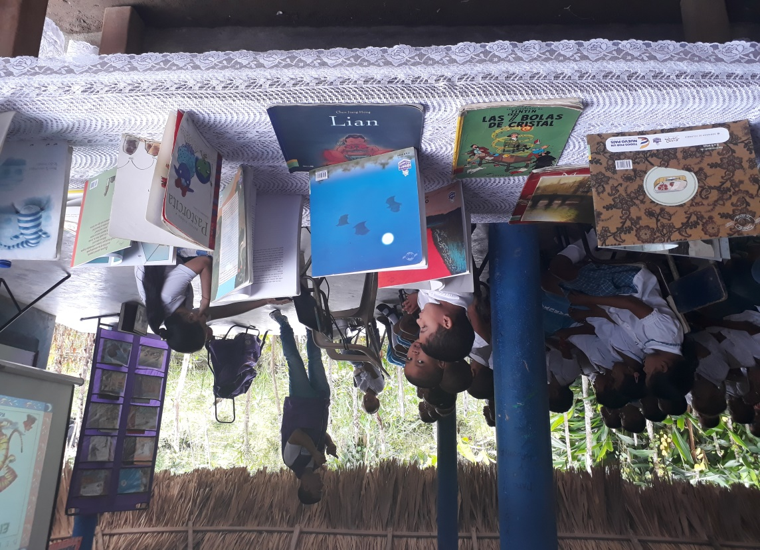
PROYECTOS TRANSVERSALES

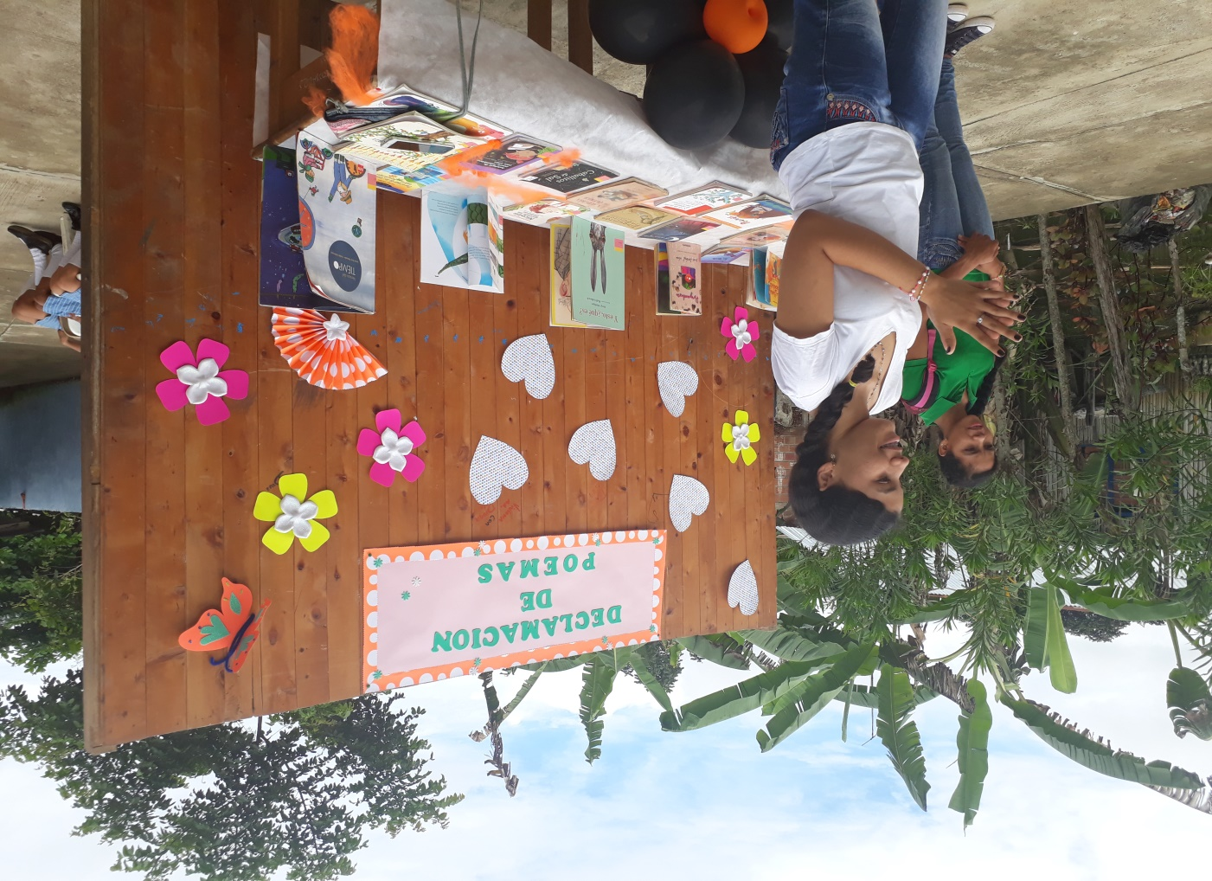

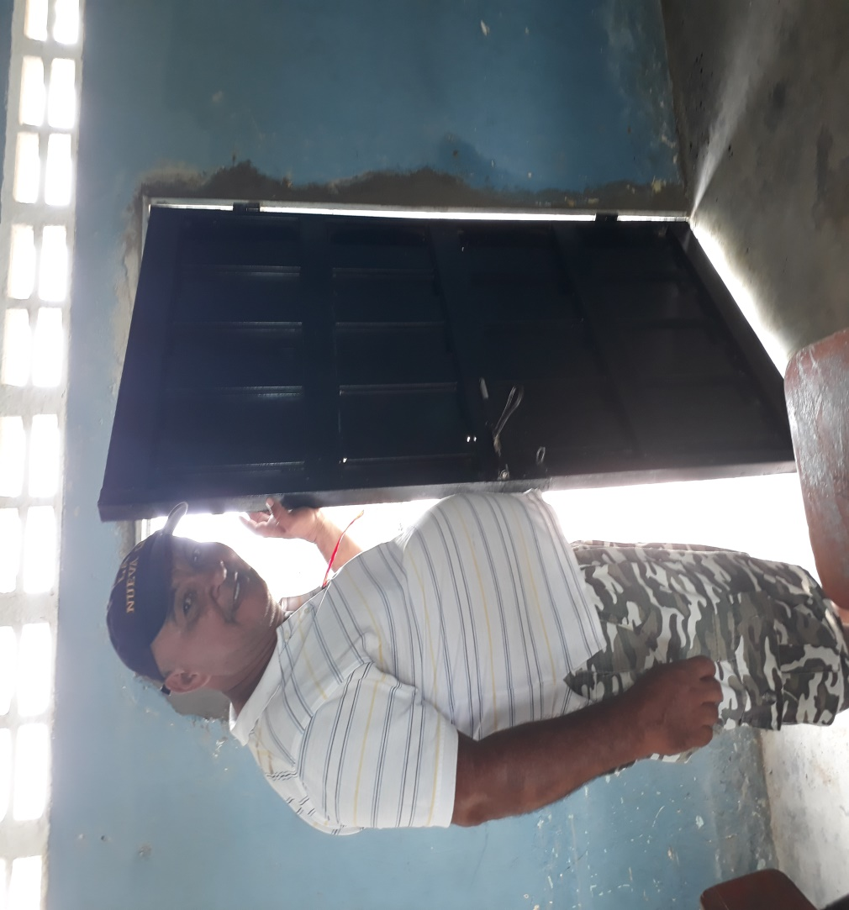

ARREGLO DE PUERTA CABUYA

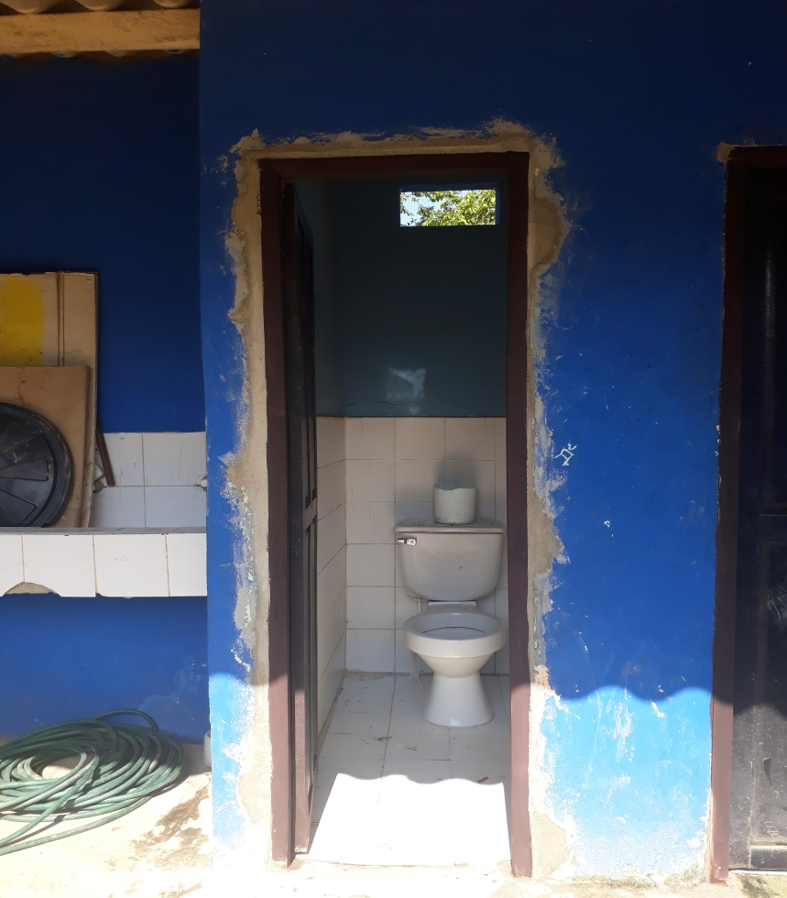
ARREGLO DE PUERTAS DE BAÑO SEDE CABUYA

COMPRA DE SUMINISTRO
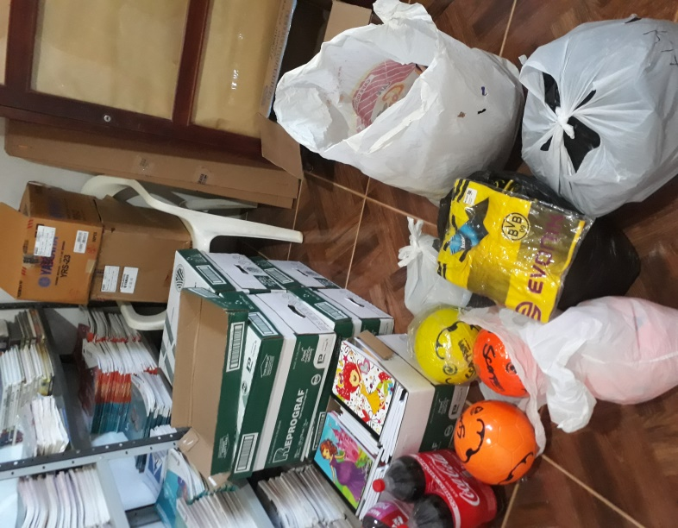
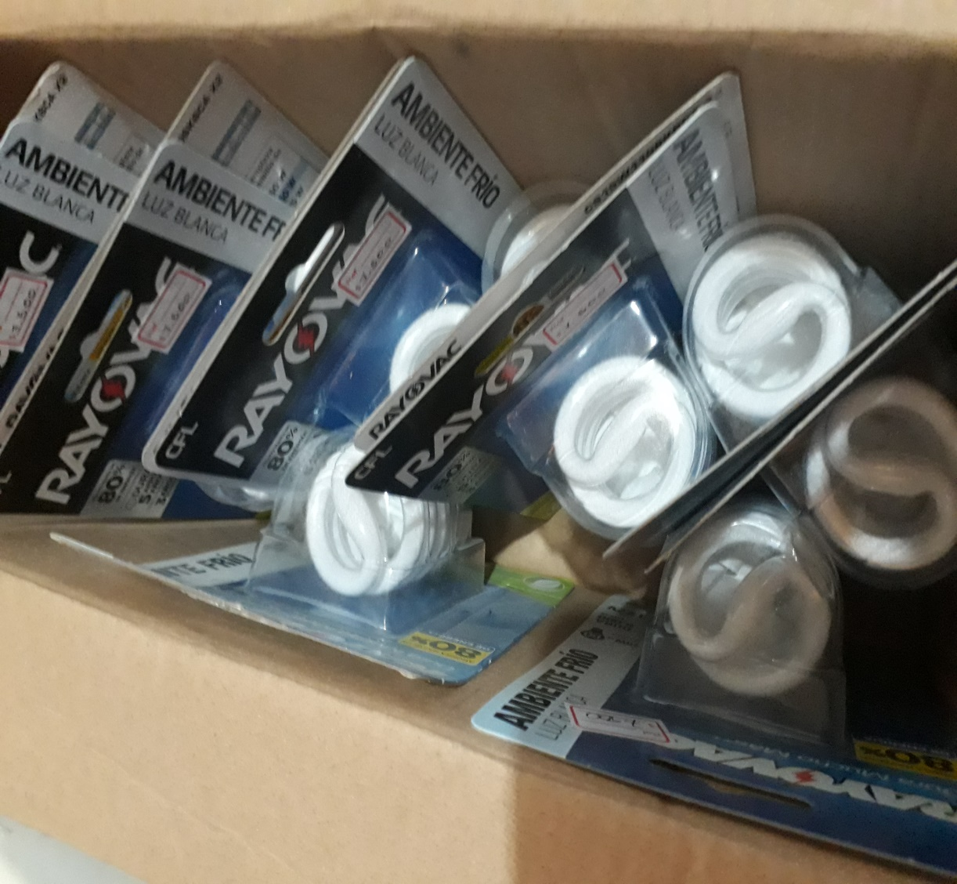

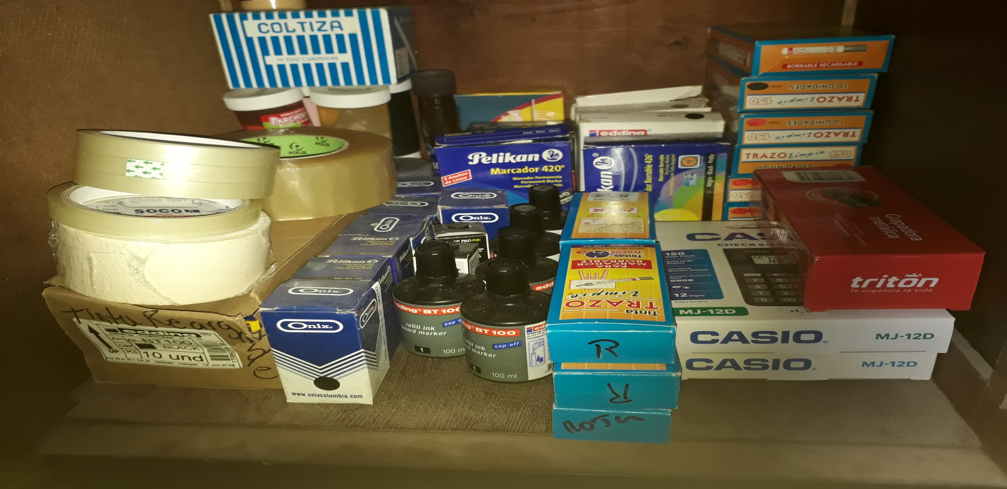
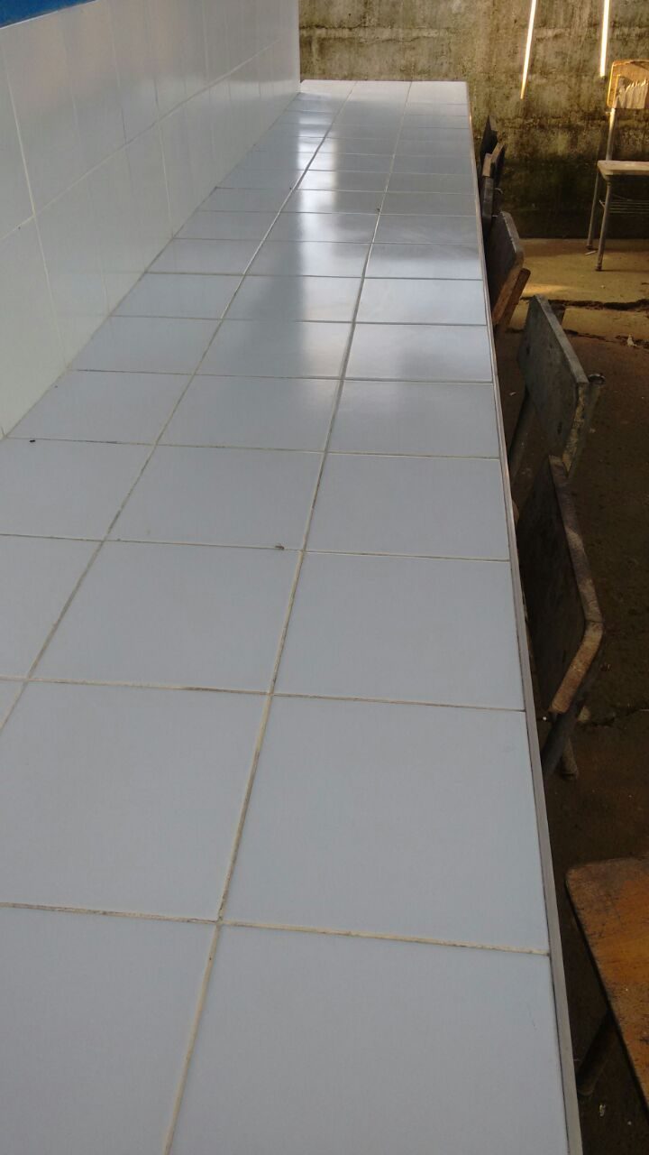
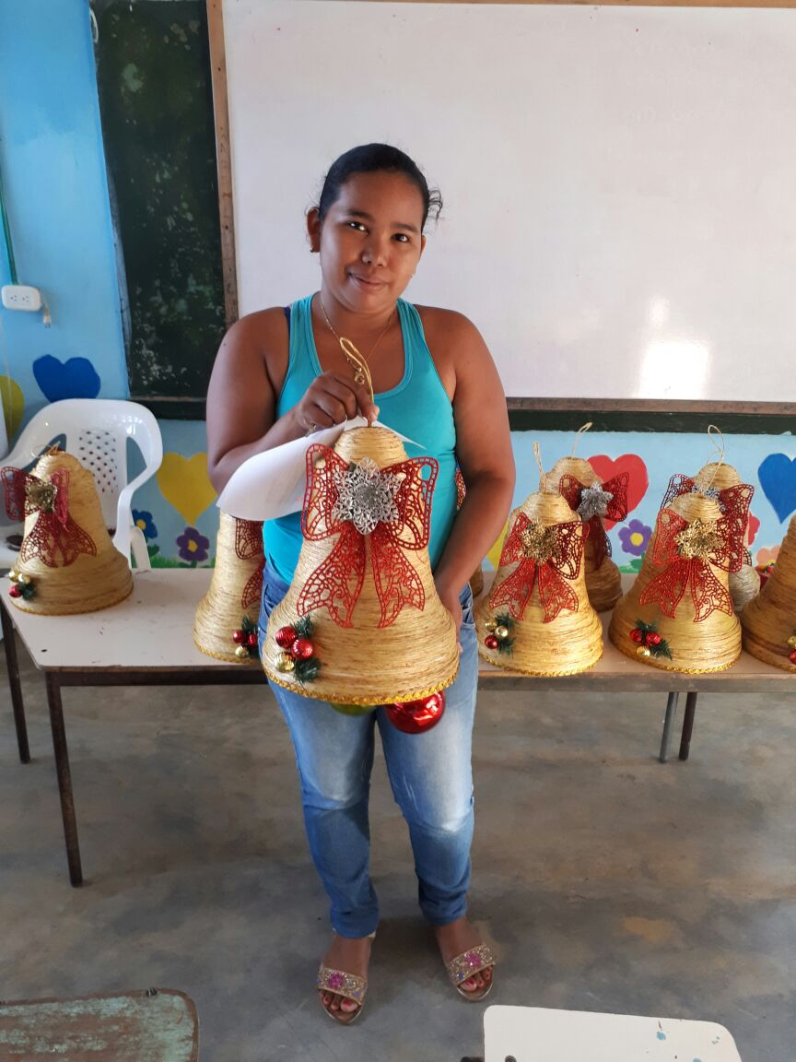

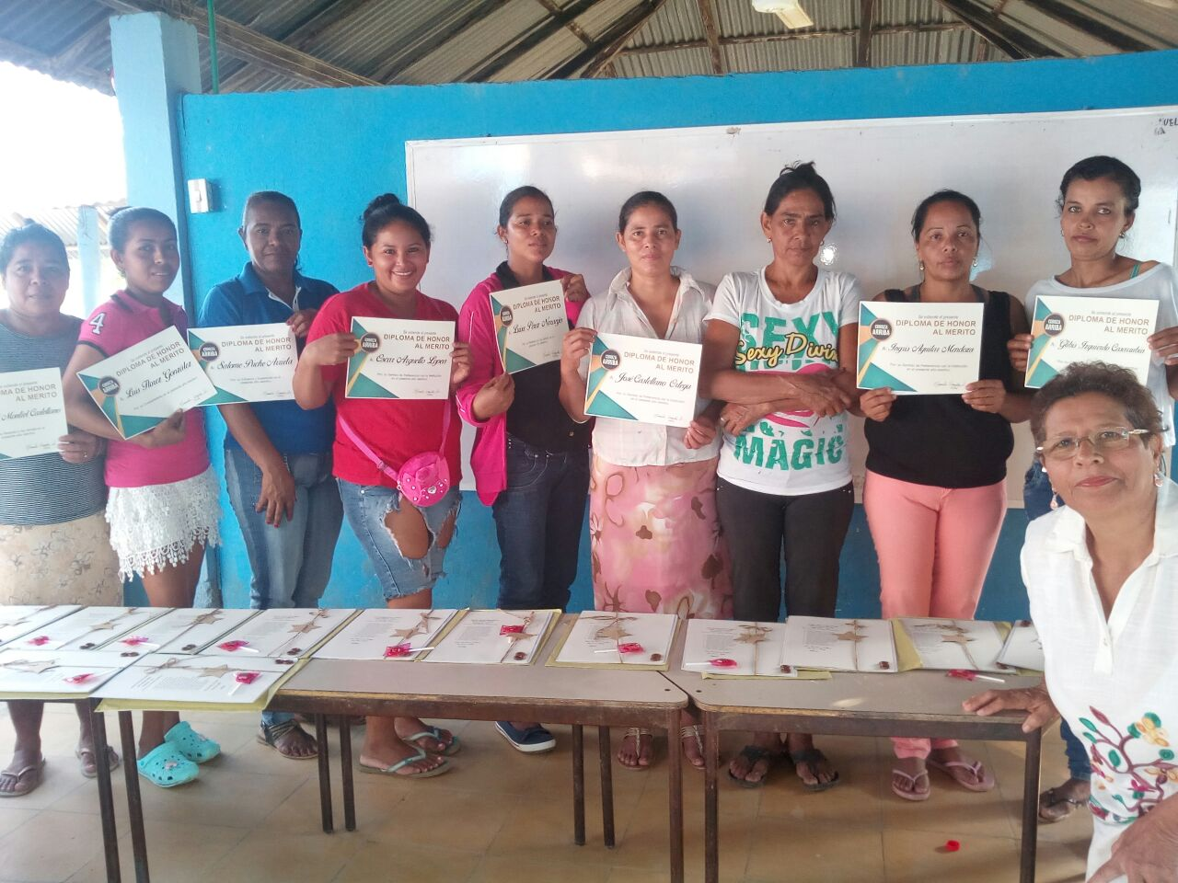

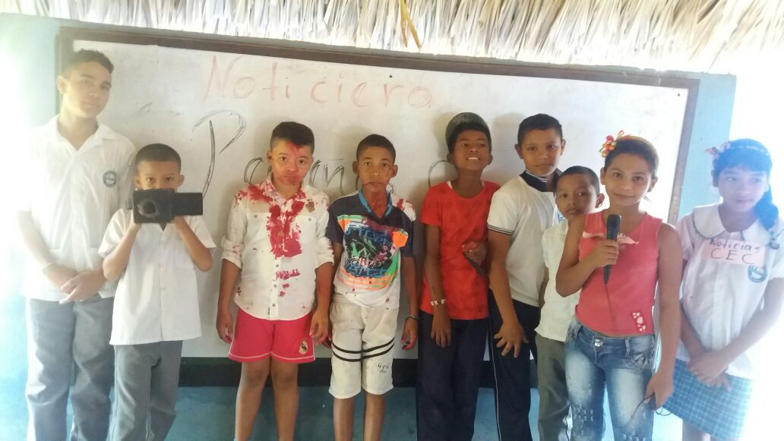

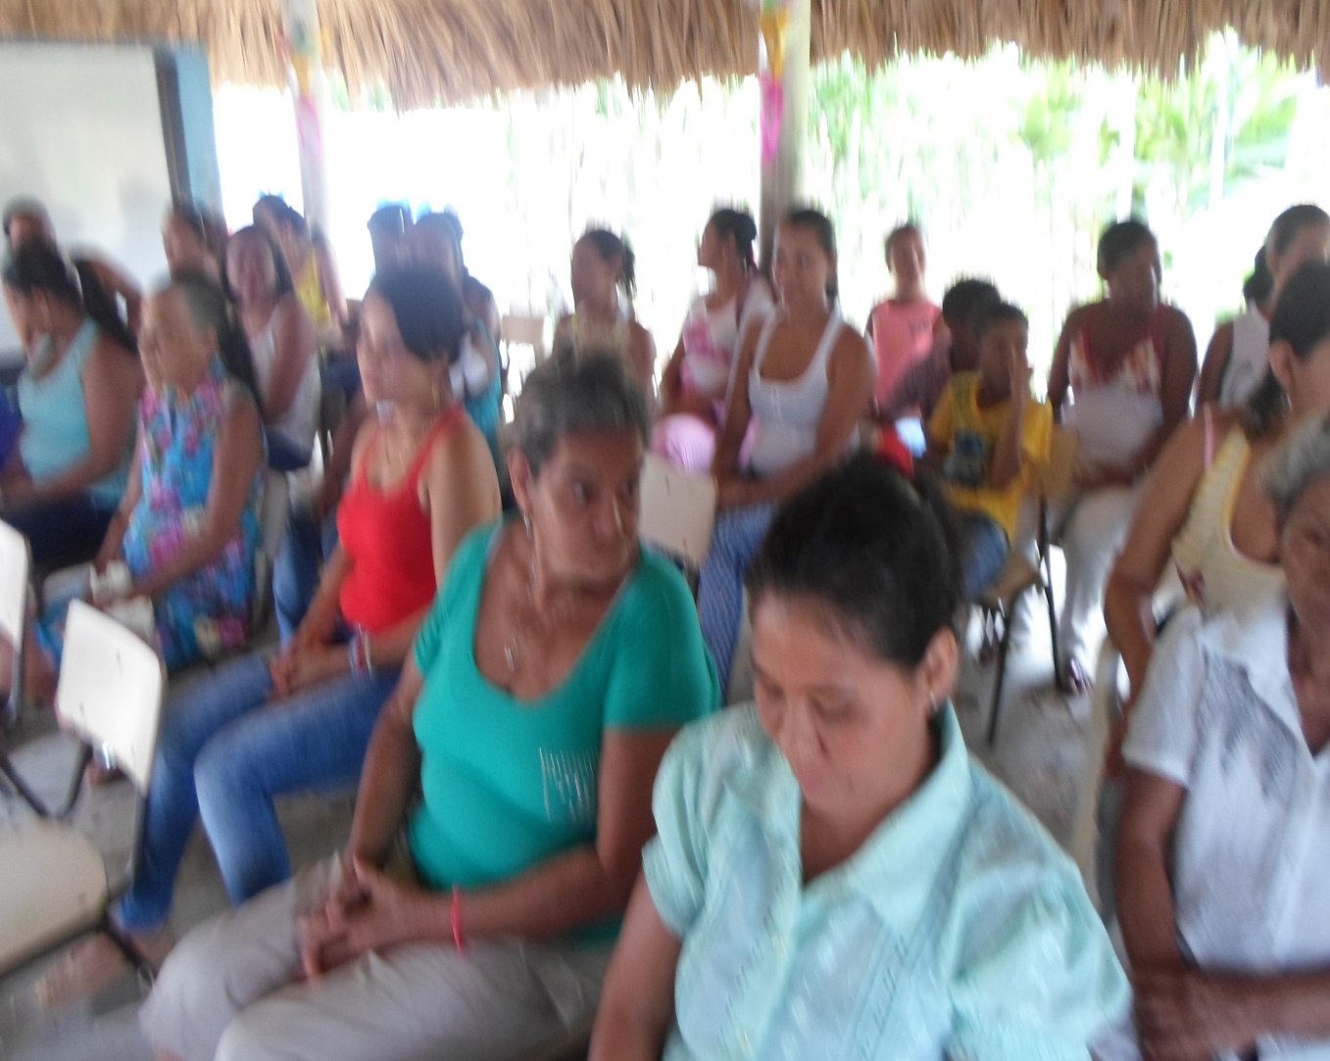

RENDICUENTACOMUNIDADA EDUCATIVA

